**LAPORAN AKHIR SELURUH PENGUJIAN**

**PADA WEBSITE BAWASLU RIAU**



**DISUSUN OLEH :**

**WAHYU**

**2000018130**

**KELAS B**

**PROGRAM STUDY INFORMATIKA**

**FAKULTAS TEKNOLOGI INDUSTRI**

**UNIVERSITAS AHMAD DAHLAN**

**TAHUN AJARAN 2022/2023**

**DAFTAR ISI**

TUGAS03 – MENCARI/MEMBUAT DOKUMEN KONTRAK 1

Pasal 1 2

Pasal 2 2

**Pasal 3** 2

**Pasal 4** 4

Pasal 5 4

**Pasal 6** 5

**Pasal 7** 5

**Pasal 8** 5

**Pasal 9** 5

TUGAS04a – DOKUMEN KONTRAK 7

Pasal 1 8

Pasal 2 8

**Pasal 3** 8

**Pasal 4** 10

Pasal 5 10

**Pasal 6** 10

**Pasal 7** 11

**Pasal 8** 11

**Pasal 9** 11

TUGAS04b – HASIL REVIEW 13

UK1 – HASIL REVIEW KONTRAK 14

TUGAS06 – SKENARIO PENGUJIAN MANUAL 23

TUGAS07 – LAPORAN PENGUJIAN MANUAL 25

TUGAS08 – HASIL AKHIR PENGUJIAN MANUAL 27

PEMILIHAN SOFTWARE TOOLS UJI OTOMATIS 47

TUGAS10 – LAPORAN PENGUJIAN OTOMATIS 47

TUGAS11 – REVIEW HASIL PENGUJIAN OTOMATIS 50

TUGAS12 – UJI NF-STRESSING TEST DENGAN JMETER 54

# TUGAS03 – MENCARI/MEMBUAT DOKUMEN KONTRAK

**SURAT PERJANJIAN KERJASAMA**

NOMOR : **SPK/PLF/WD/09/12/2011**

antara

**BAWASLU PROVINSI RIAU**

dengan

**SOSA STAR WEB**

tentang

**PEMBANGUNAN OFFICIAL WEBSITE BAWASLU RIAU**

[**http://www.bawasluriuaprov.go.id**](http://www.bawasluriuaprov.go.id/)

Pada hari ini Senin *Tanggal* **Dua Puluh Enam** *Bulan Januari Tahun* **DUA RIBU DUA Lima BELAS**, bertempat di kantor bawaslu riau , kami yang bertandatangan di bawah ini :

1.

Nama : ………………………………………………………………….

Jabatan : ………………………………………………………………….

Alamat : ………………………………………………………………….

selanjutnya disebut **PIHAK PERTAMA**

2. Nama : **Sofyan Sauri Lubis, S.KOM**

Jabatan : Team Leader Sosa Star Web

Alamat : Jl. Sekeloa Selatan No 45 Bandung Jawa Barat selanjutnya disebut **PIHAK KEDUA**

# Pasal 1

**STATUS**

1. PIHAK KEDUA melakukan pembuatan

Permohonan pembuatan website dengan alamat website [**www.bawasluriauprov.go.id**](http://www.bawasluriauprov.go.id/)bagi PIHAK PERTAMA dengan rincian data berupa materi naskah, gambar, desain, dengan sistem seperti dijelaskan pada pasal.

1. PIHAK PERTAMA memberikan kompensasi sebesar **Rp. 7.850.000** *(Tujuh juta delapan ratus lima puluh ribu )* *. terhadap pekerjaan PIHAK KEDUA.

# Pasal 2

**KETENTUAN UMUM**

1. Semua isi Website, informasi yang terkandung di dalamnya haruslah tidak bertentangan dengan hukum maupun etika yang berlaku dan diterima oleh masyarakat.
2. PIHAK KEDUA tidak bertanggung-jawab dan terbebas dari segala tuntutan atas kerugian yang ditimbulkan PIHAK PERTAMA.
3. PIHAK KEDUA tidak bertanggung-jawab dan terbebas dari segala tuntutan terkait dengan content atau isi website PIHAK PERTAMA.
4. Isi website sepenuhnya menjadi tanggung-jawab PIHAK PERTAMA materi pemuatan oleh PIHAK KEDUA atas persetujuan dan pengawasan PIHAK PERTAMA.

## **Pasal 3**

**JENIS PEKERJAAN**

1. PIHAK KEDUA akan mengerjakan project pembuatan WEBSITE Bawaslu Propinsi Riau yang meliputi :
   1. Website [www.namawebsite.comdengan](http://www.namawebsite.comdengan/) materi (content) sebagai berikut :
      1. Home (halaman depan)

Halaman depan dilengkapi dengan berita terbaru, kegiatan, kilas berita,

arsip berita serta counter visitor.

* + 1. Profile
       1. Sejarah meliputi sekilas/sejarah tentang bawaslu provinsi riau
       2. Visi dan misi meliputi visi dan misi bawaslu provinsi riau
       3. Keanggotaan meluputi daftar staff dan struktur organisasi bawaslu riau
       4. Sekertariat meliputi informasi alamat kantor dan secretariat bawaslu riau
    2. Berita Meliputi data berita seputar bawaslu provinsi riau
    3. Artikel Meliputi daftar artikel bawaslu provinsi riau
    4. Pengaduan menampilkan seputar pengaduan masyarakat yang dilengkapi dengan form pengaduan.
    5. Persidangan

Dalam bagian ini dijabarkan mengenai persidangan yang dilaksanankan oleh bawaslu provinsi riau.

* + 1. Download

Dalam bagian ini akan ditampilkan arsip baik berupa data, photo, video dll yang dapat diunduh oleh pengunjung.

* + 1. Contact Form

Halaman ini berisikan alamat lengkap, contact person dan contact form sehingga pengunjung website dapat melakukan interaksi.

* 1. PIHAK KEDUA memberikan garansi dan support selama 1 *(Satu)* tahun terhadap kerusakan content, website system, hosting server error, serta backup data jika diperlukan didalam Website [www.namawebsite.comterhitung](http://www.namawebsite.comterhitung/) mulai tanggal serah terima hasil project.
  2. Setelah lewat dari masa garansi seperti tercantum dalam pasal 3 ayat 2, PIHAK KEDUA akan mengenakan biaya update data beserta pemeliharaan lainnya sebesar 60% dari total biaya awal seperti tercantum dalam pasal 1 ayat 2 ke PIHAK PERTAMA.
  3. Update data berserta pemeliharaan hanya berupa data naskah, perbaikan bug/error, penambahan fitur dan gambar dari PIHAK PERTAMA dan atau
  4. PIHAK KEDUA tanpa merubah desain tampilan dasar dari desain Website [www.bawasluriauprov.go.id](http://www.bawasluriauprov.go.id/) secara menyeluruh.

1. PIHAK KEDUA memberikan saran tertulis atas pengembangan content di kemudian hari.
2. PIHAK KEDUA memberikan dokumentasi petunjuk pemakaian sistem yang dibangun (manual book) dan minimum training sehingga PIHAK PERTAMA dapat melakukan perubahan / penambahan / penghapusan materi website.

## **Pasal 4**

**WAKTU PENGERJAAN**

PIHAK KEDUA akan menyelesaikan pekerjaan tersebut dalam pasal (1) selambatnya maksimal 40 ( *Empat Puluh* ) hari kerja terhitung sejak ditandatanganinya perjanjian kerjasama ini dan atau semua materi telah di terima.

# Pasal 5

**KEWAJIBAN PIHAK PERTAMA**

1. PIHAK PERTAMA berkewajiban untuk membantu PIHAK KEDUA menyediakan dokumentasi untuk digunakan sebagai bahan analisa sistem berupa photo, images, file, dan dokumen-dokumen lainnya yang dapat menjadi bahan pekerjaan sebagaimana yang tercantum di pasal (1).
2. PIHAK PERTAMA berkewajiban untuk membayar jasa pembuatan Website [www.bawasluprov.go.id](http://www.bawasluprov.go.id/) sebesar **Rp. 7.850.000** (*Tujuh juta delapan ratus lima puluh ribu* ). dengan jadwal pembayaran diatur sebagai berikut:
   1. Pada saat penandatanganan kontrak. Pembayaran Termin I **Rp 3.000.000 ( *Tiga Juta rupiah )***
   2. Pada saat website di publikasikan di Internet (online) pembayaran Termin II **Rp**. **4.850.000 (*Empat Juta Delapan Ratus Lima Puluh Ribu rupiah ).***

## **Pasal 6**

**KEWAJIBAN PIHAK KEDUA**

1. PIHAK KEDUA berkewajiban memberikan dokumentasi berupa manual book atau dokumen dalam format lainnya seperti *,pdf atau *.doc berisi tentang tata cara management content dan teknis dasar didalam Website.
2. PIHAK KEDUA berkewajiban memberikan pelatihan kepada minimal satu (satu) orang personil yang ditunjuk oleh PIHAK PERTAMA sebagai operator.
3. PIHAK KEDUA berkewajiban memberikan jaminan atas kerusakan content dalam Website [www.namawebsite.comyang](http://www.namawebsite.comyang/) bukan merupakan kesalahan pengguna dan kerusakan Website [www.bawasluriauprov.go.id](http://www.bawasluriauprov.go.id/) selama satu (*Satu)* tahun terhitung setelah serah terima project.

## **Pasal 7**

**PENYELESAIAN PERSELISIHAN**

1. Jika terjadi perselisihan atas penafsiran dan atau pelaksanaan atas PERJANJIAN KERJASAMA akan diselesaikan oleh para pihak secara musyawarah untuk mencapai mufakat.
2. Namun apabila cara musyawarah tersebut tidak mencapai mufakat, maka penyelesaian akan dilakukan melalui peraturan dan perundangan yang berlaku di Negara Republik Indonesia.

## **Pasal 8**

**SANKSI**

1. Jika PIHAK KEDUA tidak dapat menyelesaikan pekerjaan karena sesuatu hal dari PIHAK KEDUA, uang muka dikembalikan sebesar yang telah diterima oleh PIHAK KEDUA.
2. Jika terjadi pembatalan perjanjian oleh PIHAK PERTAMA, uang muka yang telah dibayarkan kepada PIHAK KEDUA tidak dikembalikan. File asli atau source code akan menjadi milik PIHAK KEDUA.

## **Pasal 9**

**LAIN-LAIN**

1. Hal yang belum diatur dalam PERJANJIAN KERJASAMA ini apabila dipandang perlu akan ditentukan kemudian dalam surat perjanjian tersendiri yang dibuat berdasarkan kesepakatan antara kedua belah pihak dan merupakan satu kesatuan yang tidak terpisahkan (add dendum) serta mempunyai kekuatan hukum yang sama dengan perjanjian kerjasama ini.
2. PERJANJIAN KERJASAMA ini dibuat dan ditandatangani oleh PIHAK PERTAMA dan PIHAK KEDUA pada waktu dan tempat sebagaimana tersebut pada bagian awal perjanjian kerjasama ini dalam rangkap 2 (dua) asli, masing-masing sama bunyinya, bermaterai cukup dan memiliki kekuatan hukum yang sama untuk kepentingan masing- masing pihak.

Pekan baru, 26 Januari 2015

PIHAK KEDUA, PIHAK PERTAMA,

Sosa Star Web ……………………………………

…………………………………..

MATERAI TEMPEL Rp. 6.000,-

**SOFYAN SAURI LUBIS, S.KOM** ……………………………………

Team Leader ……………………

# TUGAS04a – DOKUMEN KONTRAK

**SURAT PERJANJIAN KERJASAMA**

NOMOR : **SPK/PLF/WD/09/12/2011**

antara

**BAWASLU PROVINSI RIAU**

dengan

**SOSA STAR WEB**

tentang

**PEMBANGUNAN OFFICIAL WEBSITE BAWASLU RIAU**

[**http://www.bawasluriuaprov.go.id**](http://www.bawasluriuaprov.go.id/)

Pada hari ini Senin *Tanggal* **Dua Puluh Enam** *Bulan Januari Tahun* **DUA RIBU DUA Lima BELAS**, bertempat di kantor bawaslu riau , kami yang bertandatangan di bawah ini :

1.

Nama : ………………………………………………………………….

Jabatan : ………………………………………………………………….

Alamat : ………………………………………………………………….

selanjutnya disebut **PIHAK PERTAMA**

2. Nama : **Sofyan Sauri Lubis, S.KOM**

Jabatan : Team Leader Sosa Star Web

Alamat : Jl. Sekeloa Selatan No 45 Bandung Jawa Barat selanjutnya disebut **PIHAK KEDUA**

# Pasal 1

**STATUS**

1. PIHAK KEDUA melakukan pembuatan Permohonan pembuatan website dengan alamat website [**www.bawasluriauprov.go.id**](http://www.bawasluriauprov.go.id/)bagi PIHAK PERTAMA dengan rincian data berupa materi naskah, gambar, desain, dengan sistem seperti dijelaskan pada pasal.
2. PIHAK PERTAMA memberikan kompensasi sebesar **Rp. 7.850.000** *(Tujuh juta delapan ratus lima puluh ribu )* *. terhadap pekerjaan PIHAK KEDUA.

# Pasal 2

**KETENTUAN UMUM**

1. Semua isi Website, informasi yang terkandung di dalamnya haruslah tidak bertentangan dengan hukum maupun etika yang berlaku dan diterima oleh masyarakat.
2. PIHAK KEDUA tidak bertanggung-jawab dan terbebas dari segala tuntutan atas kerugian yang ditimbulkan PIHAK PERTAMA.
3. PIHAK KEDUA tidak bertanggung-jawab dan terbebas dari segala tuntutan terkait dengan content atau isi website PIHAK PERTAMA.
4. Isi website sepenuhnya menjadi tanggung-jawab PIHAK PERTAMA materi pemuatan oleh PIHAK KEDUA atas persetujuan dan pengawasan PIHAK PERTAMA.

## **Pasal 3**

**JENIS PEKERJAAN**

1. PIHAK KEDUA akan mengerjakan project pembuatan WEBSITE Bawaslu Propinsi Riau yang meliputi :
   1. Website [www.namawebsite.comdengan](http://www.namawebsite.comdengan/) materi (content) sebagai berikut :
      1. Home (halaman depan)

Halaman depan dilengkapi dengan berita terbaru, kegiatan, kilas berita, arsip berita serta counter visitor.

* + 1. Profile
       1. Sejarah meliputi sekilas/sejarah tentang bawaslu provinsi riau
       2. Visi dan misi meliputi visi dan misi bawaslu provinsi riau
       3. Keanggotaan meluputi daftar staff dan struktur organisasi bawaslu riau
       4. Sekertariat meliputi informasi alamat kantor dan secretariat bawaslu riau
    2. Berita

Meliputi data berita seputar bawaslu provinsi riau

* + 1. Artikel Meliputi daftar artikel bawaslu provinsi riau
    2. Pengaduan menampilkan seputar pengaduan masyarakat yang dilengkapi dengan form pengaduan.
    3. Persidangan

Dalam bagian ini dijabarkan mengenai persidangan yang dilaksanankan oleh bawaslu provinsi riau.

* + 1. Download

Dalam bagian ini akan ditampilkan arsip baik berupa data, photo, video dll yang dapat diunduh oleh pengunjung.

* + 1. Contact Form

Halaman ini berisikan alamat lengkap, contact person dan contact form sehingga pengunjung website dapat melakukan interaksi.

* 1. PIHAK KEDUA memberikan garansi dan support selama 1 *(Satu)* tahun terhadap kerusakan content, website system, hosting server error, serta backup data jika diperlukan didalam Website [www.namawebsite.comterhitung](http://www.namawebsite.comterhitung/) mulai tanggal serah terima hasil project.
  2. Setelah lewat dari masa garansi seperti tercantum dalam pasal 3 ayat 2, PIHAK KEDUA akan mengenakan biaya update data beserta pemeliharaan lainnya sebesar 60% dari total biaya awal seperti tercantum dalam pasal 1 ayat 2 ke PIHAK PERTAMA.
  3. Update data berserta pemeliharaan hanya berupa data naskah, perbaikan bug/error, penambahan fitur dan gambar dari PIHAK PERTAMA dan atau PIHAK KEDUA tanpa merubah desain tampilan dasar dari desain Website [www.bawasluriauprov.go.id](http://www.bawasluriauprov.go.id/) secara menyeluruh.

1. PIHAK KEDUA memberikan saran tertulis atas pengembangan content di kemudian hari.
2. PIHAK KEDUA memberikan dokumentasi petunjuk pemakaian sistem yang dibangun (manual book) dan minimum training sehingga PIHAK PERTAMA dapat melakukan perubahan / penambahan / penghapusan materi website.

## **Pasal 4**

**WAKTU PENGERJAAN**

PIHAK KEDUA akan menyelesaikan pekerjaan tersebut dalam pasal (1) selambatnya maksimal 40 ( *Empat Puluh* ) hari kerja terhitung sejak ditandatanganinya perjanjian kerjasama ini dan atau semua materi telah di terima.

# Pasal 5

**KEWAJIBAN PIHAK PERTAMA**

1. PIHAK PERTAMA berkewajiban untuk membantu PIHAK KEDUA menyediakan dokumentasi untuk digunakan sebagai bahan analisa sistem berupa photo, images, file, dan dokumen-dokumen lainnya yang dapat menjadi bahan pekerjaan sebagaimana yang tercantum di pasal (1).
2. PIHAK PERTAMA berkewajiban untuk membayar jasa pembuatan Website [www.bawasluprov.go.id](http://www.bawasluprov.go.id/) sebesar **Rp. 7.850.000** (*Tujuh juta delapan ratus lima puluh ribu* ). dengan jadwal pembayaran diatur sebagai berikut:
   1. Pada saat penandatanganan kontrak. Pembayaran Termin I **Rp 3.000.000 ( *Tiga Juta rupiah )***
   2. Pada saat website di publikasikan di Internet (online) pembayaran Termin II **Rp**. **4.850.000 (*Empat Juta Delapan Ratus Lima Puluh Ribu rupiah ).***

## **Pasal 6**

**KEWAJIBAN PIHAK KEDUA**

1. PIHAK KEDUA berkewajiban memberikan dokumentasi berupa manual book atau dokumen dalam format lainnya seperti *,pdf atau *.doc berisi tentang tata cara management content dan teknis dasar didalam Website .
2. PIHAK KEDUA berkewajiban memberikan pelatihan kepada minimal satu (satu) orang personil yang ditunjuk oleh PIHAK PERTAMA sebagai operator.
3. PIHAK KEDUA berkewajiban memberikan jaminan atas kerusakan content dalam Website [www.namawebsite.comyang](http://www.namawebsite.comyang/) bukan merupakan kesalahan pengguna dan kerusakan Website [www.bawasluriauprov.go.id](http://www.bawasluriauprov.go.id/) selama satu (*Satu)* tahun terhitung setelah serah terima project.

## **Pasal 7**

**PENYELESAIAN PERSELISIHAN**

1. Jika terjadi perselisihan atas penafsiran dan atau pelaksanaan atas PERJANJIAN KERJASAMA akan diselesaikan oleh para pihak secara musyawarah untuk mencapai mufakat.
2. Namun apabila cara musyawarah tersebut tidak mencapai mufakat, maka penyelesaian akan dilakukan melalui peraturan dan perundangan yang berlaku di Negara Republik Indonesia.

## **Pasal 8**

**SANKSI**

1. Jika PIHAK KEDUA tidak dapat menyelesaikan pekerjaan karena sesuatu hal dari PIHAK KEDUA, uang muka dikembalikan sebesar yang telah diterima oleh PIHAK KEDUA.
2. Jika terjadi pembatalan perjanjian oleh PIHAK PERTAMA, uang muka yang telah dibayarkan kepada PIHAK KEDUA tidak dikembalikan. File asli atau source code akan menjadi milik PIHAK KEDUA.

## **Pasal 9**

**LAIN-LAIN**

1. Hal yang belum diatur dalam PERJANJIAN KERJASAMA ini apabila dipandang perlu akan ditentukan kemudian dalam surat perjanjian tersendiri yang dibuat berdasarkan kesepakatan antara kedua belah pihak dan merupakan satu kesatuan yang tidak terpisahkan (add dendum) serta mempunyai kekuatan hukum yang sama dengan perjanjian kerjasama ini.
2. PERJANJIAN KERJASAMA ini dibuat dan ditandatangani oleh PIHAK PERTAMA dan PIHAK KEDUA pada waktu dan tempat sebagaimana tersebut pada bagian awal perjanjian kerjasama ini dalam rangkap 2 (dua) asli, masing-masing sama bunyinya, bermaterai cukup dan memiliki kekuatan hukum yang sama untuk kepentingan masing- masing pihak.

Pekan baru, 26 Januari 2015

PIHAK KEDUA, PIHAK PERTAMA,

Sosa Star Web ……………………………………

…………………………………..

MATERAI TEMPEL Rp. 6.000,-

**SOFYAN SAURI LUBIS, S.KOM** ……………………………………

Team Leader ……………………

# TUGAS04b – HASIL REVIEW

|  |  |  |  |
| --- | --- | --- | --- |
| **No** | **Bukti Screenshot** | **Hasil Review** | **Keterangan** |
| 1. |  | 1. Home: dilengkapi dengan berita terbaru, kegiatan, kilas berita, arsip berita serta counter visitor 2. profile : sejarah, visi dan misi, anggota dan staf, informasi alamat 3. berita : meliputi data berita bawaslu prov Riau 4. artikel : meliputi daftar artikel bawaslu prov Riau 5. form pengaduan masyarakat | Sistem dan Fitur |
| 2. |  | **Time Line**  Penyelesaian pekerjaan oleh pihak kedua selambatnya 40 (empat puluh) hari | Waktu pengerjaan proyek |
| 3. |  | **Biaya**  Biaya yang harus dibayarkan pihak pertama sebanyak Rp. 7.850.000 (Tujuh juta delapan ratus lima puluh ribu) | Biaya yang dibutuhkan |

# UK1 – HASIL REVIEW KONTRAK

|  |  |  |  |
| --- | --- | --- | --- |
| **No** | **Bukti Screenshot** | **Hasil Review** | **Keterangan** |
| 1. |  | 1. Home: dilengkapi dengan berita terbaru, kegiatan, kilas berita, arsip berita serta counter visitor 2. profile : sejarah, visi dan misi, anggota dan staf, informasi alamat 3. berita : meliputi data berita bawaslu prov Riau 4. artikel : meliputi daftar artikel bawaslu prov Riau 5. form pengaduan masyarakat | Sistem dan Fitur |
| 2. |  | Penyelesaian pekerjaan oleh pihak kedua selambatnya 40 (empat puluh) hari | Waktu pengerjaan proyek |
| 3. |  | Biaya yang harus dibayarkan pihak pertama sebanyak Rp. 7.850.000 (Tujuh juta delapan ratus lima puluh ribu) | Biaya yang dibutuhkan |
| 4. |  | PIHAK KEDUA memberikan garansi dan support selama 1 *(Satu)* tahun terhadap kerusakan content, website system, hosting server error, serta backup data jika diperlukan didalam Website [www.namawebsite.comterhitung](http://www.namawebsite.comterhitung/) mulai tanggal serah terima hasil project. | Garansi |
| 5. |  | **Update** data beserta pemeliharaannya hanya berupa naskah, perbaikan bug/error, penambahan fitur dan gambar secara menyeluruh | Pemeliharaan website |
| 6. |  | PIHAK PERTAMA berkewajiban untuk membantu PIHAK KEDUA menyediakan dokumentasi untuk digunakan sebagai bahan analisa sistem berupa photo, images, file, dan dokumen-dokumen lainnya yang dapat menjadi bahan pekerjaan sebagaimana yang tercantum di pasal (1). | Kewajiban pelanggan |
| 7. |  | Pihak kedua wajib memberikan dokumentasi manual book, memberikan pelatihan kepada minimal satu orang personil yang ditunjuk oleh PIHAK PERTAMA sebagai operator, dan memberikan jaminan atas kerusakan contect dalam website | Kewajiban pengembang |
| 8. |  | Jika pengembang tidak dapat menyelesaikan pekerjaan maka uang muka dikembalikan, dan jika terjadi pembatalan oleh pelanggan maka uang muka tidak dikembalikan. | Sanksi |

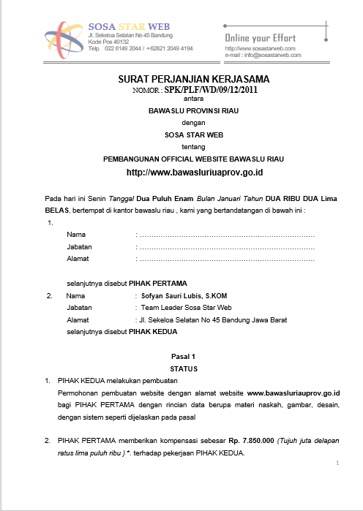

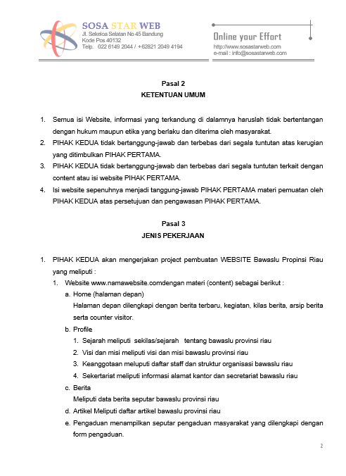

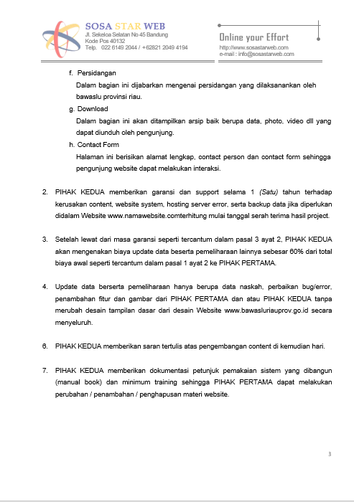

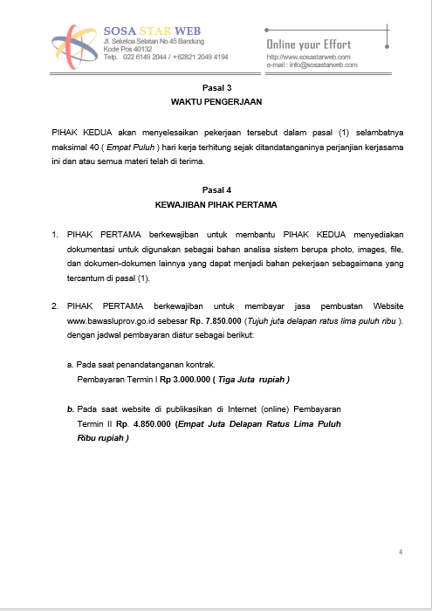

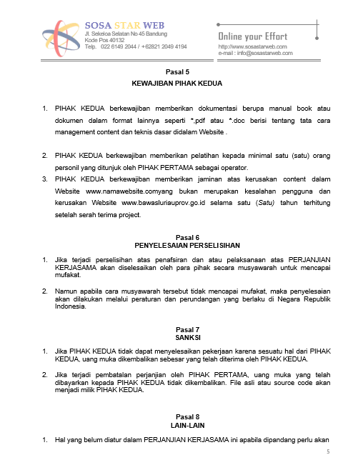

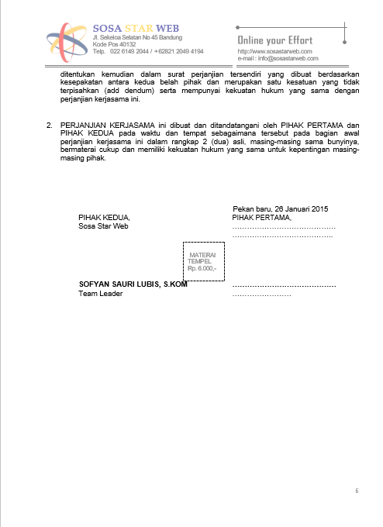

# TUGAS06 – SKENARIO PENGUJIAN MANUAL

Berhubung document kontrak saya yang berjudul pembangunan Official Website Bawaslu Riau, dengan ini link URL saya lampirkan <https://riau.bawaslu.go.id/>

* Scenario pengujian Website Bawaslu Riau

1. Scenario pengujian bagian searching yaitu :
2. Scenario pengujian tahap 1 : Mengecek halaman searching
3. Scenario pengujian tahap 2 : Mengecek progress searching
4. Scenario pengujian tahap 3 : Mengecek validasi kata kunci sesuai atau tidak
5. Scenario pengujian tahap 4 : Mengecek hasil pencarian untuk kata kunci yang dicari
6. Scenario pengujian tahap 5 : Mengecek fungsi bar
7. Scenario pengujian tahap 6 : Mengecek fungsi baca selengkapnya

* Listing program

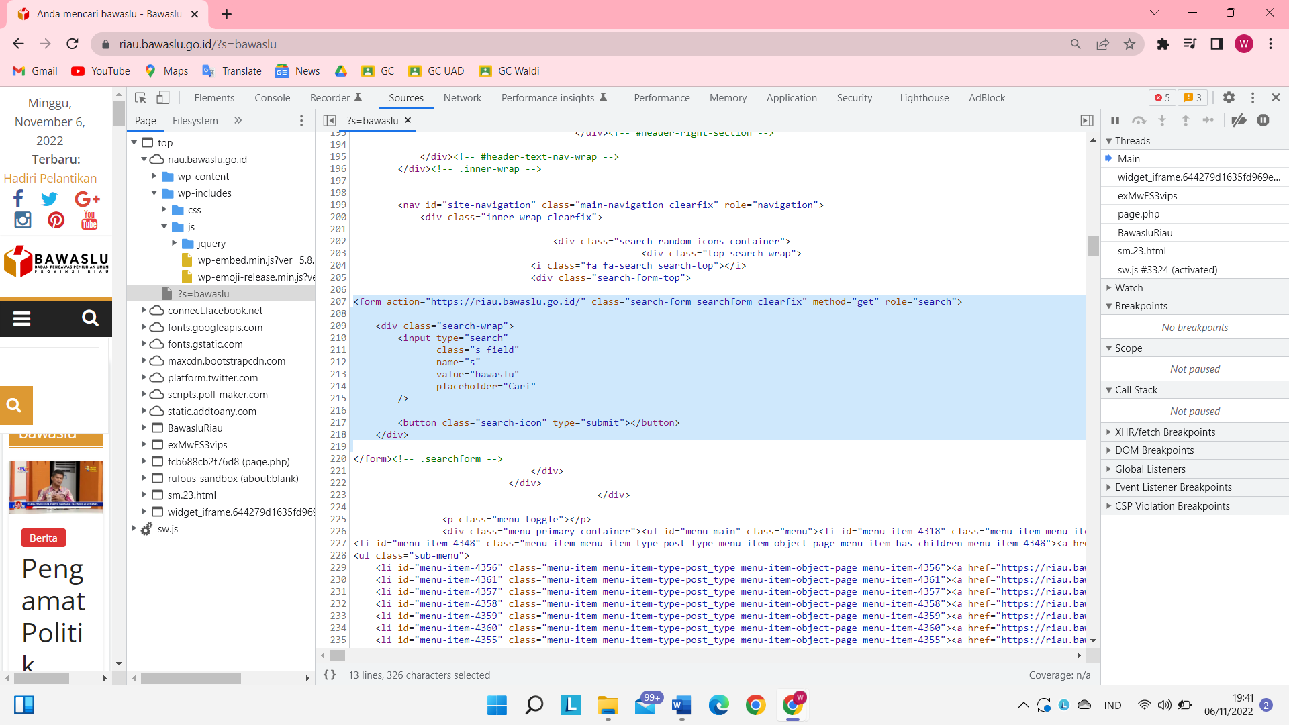

* Form search

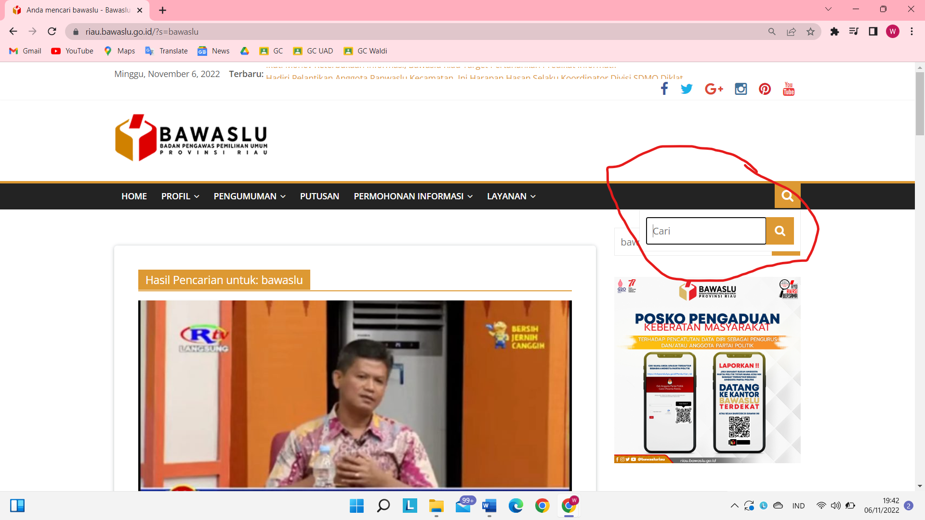

# TUGAS07 – LAPORAN PENGUJIAN MANUAL

|  |  |  |  |  |  |
| --- | --- | --- | --- | --- | --- |
| **Test Case** | **Test Case Deskripsi** | **Test Data** | **Realisasi Yang Di Harapkan** | **Hasil Pengujian** | **Kesimpulan** |
| **Pengecakan Halaman Login** | | | | | |
| **1** | Memasukkan Email Dan Password Yang Benar | Email : [Example@Gmail.Com](mailto:example@gmail.com)  Password : Example | Sistem Login Akan Berhasil | Berhasil | Sesuai Yang Diharapkan |
| **2** | Memasukkan Email Yang Valid Dan Password Yang Invalid | Email : [Example@Gmail.Com](mailto:Example@gmail.com)  Password : Contoh | System Login Akan Gagal Login Dan Sistem Akan Memberitahukan Bahwa Password Salah | Berhasil | Sesuai Yang Diharapkan |
| **3** | Memasukkan Email Yang Invalid Dan Password Yang Valid | Email : [Contoh@Gmail.Com](mailto:Contoh@gmail.com)  Password : Example | Sistem Login Akan Gagal Login Dan Sistem Akan Memberitahukan Bahwa Email Salah | Berhasil | Sesuai Yang Diharapkan |
| **4** | Memasukkan Email Yang Invalid Dan Password Yang Invalid | Email : [Contoh@Gmail.Com](mailto:Contoh@gmail.com)  Password : Contoh | Sistem Login Akan Gagal Dan System Akan Memberitahukan Bahwa Email Dan Password Salah | Berhasil | Sesuai Yang Diharapkan |
| **5** | Mengosongkan Email Dan Password | Email : -  Password : - | Sistem Login Akan Memberitahu Bahwa Harus Mengisi Email Dan Password | Berhasil | Sesuai Yang Diharapkan |
| **Pengecekan Halaman Search** | | | | | |
| **1** | Mencari Data Berdasarkan Kata Depan | Kata Depan : | Sistem Akan Menampilkan Data Yang Memiliki Kata Depan Yang Di Inputkan | Berhasil | Sesuai Yang Diharapkan |
| **2** | Mencari Data Berdasarkan Kata Tengah | Kata Tengah : | Sistem Akan Menampilkan Data Yang Memiliki Kata Tengah Yang Di Inputkan | Berhasil | Sesuai Yang Diharapkan |
| **3** | Mencari Data Berdasarkan Kata Belakang | Kata Belakang : | Sistem Akan Menampilkan Data Yang Memiliki Kata Belakang Yang Di Inputkan | Berhasil | Sesuai Yang Diharapkan |
| **4** | Memasukkan Kata Typo | Kata Typo | System Akan Menampilkan Kata “Maaf Tidak Ada Kata Kunci Yang Cocok” | Berhasil | Sesuai Yang Diharapkan |
| **Pengecekan Halama Login** | | | | | |
| **1** | Mengecek Fungsi Button Pada Halaman Login | Klik Button Pada Halaman Login | Fungsi Button Berjalan Normal Dan System Akan Mengarahkan Ke Halaman Utama | Berhasil | Sesuai Yang Diharapkan |
| **2** | Mengecek Tampilan Login Sesuai Dengan Ui/Ux | Ui/Ux Login | Halaman Login Mulai Dari User Id, Password, Ingat Saya, Button Login, Daftar, Lupa Sandi | Berhasil | Sesuai Yang Diharapkan |

# TUGAS08 – HASIL AKHIR PENGUJIAN MANUAL

1. **Listing Kode**

**Login**

|  |
| --- |
| <!DOCTYPE html> |
| <html lang="id-ID"> |
| <head> |
| <meta http-equiv="Content-Type" content="text/html; charset=UTF-8" /> |
| <title>Log Masuk &lsaquo; Bawaslu Riau &#8212; WordPress</title> |
| <meta name='robots' content='noindex, follow' /> |
| <link rel='dns prefetch' href='//s.w.org' /> |
| <link rel='stylesheet' id='dashicons css' href='https://riau.bawaslu.go.id/wp includes/css/dashicons.min.css?ver=5.8.6' type='text/css' media='all' /> |
| <link rel='stylesheet' id='buttons css' href='https://riau.bawaslu.go.id/wp  includes/css/buttons.min.css?ver=5.8.6' type='text/css' media='all' /> |
| <link rel='stylesheet' id='forms css' href='https://riau.bawaslu.go.id/wp  admin/css/forms.min.css?ver=5.8.6' type='text/css' media='all' /> |
| <link rel='stylesheet' id='l10n css' href='https://riau.bawaslu.go.id/wp  admin/css/l10n.min.css?ver=5.8.6' type='text/css' media='all' /> |
| <link rel='stylesheet' id='login css' href='https://riau.bawaslu.go.id/wp  admin/css/login.min.css?ver=5.8.6' type='text/css' media='all' /> |
| <meta name='referrer' content='strict-origin-when-cross-origin' /> |
| <meta name="viewport" content="width=device-width" /> |
| <link rel="icon" href="https://riau.bawaslu.go.id/wp-content/uploads/2021/10/cropped-Untitled-1-32x32.png" sizes="32x32" /> |
| <link rel="icon" href="https://riau.bawaslu.go.id/wp-content/uploads/2021/10/cropped-Untitled-1-192x192.png" sizes="192x192" /> |
| <link rel="apple-touch-icon" href="https://riau.bawaslu.go.id/wp-content/uploads/2021/10/cropped-Untitled-1-180x180.png" /> |
| <meta name="msapplication-TileImage" content="https://riau.bawaslu.go.id/wp-content/uploads/2021/10/cropped-Untitled-1-270x270.png" /> |
| </head> |
| <body class="login no-js login-action-login wp-core-ui locale-id-id"> |
| <script type="text/javascript"> |
| document.body.className = document.body.className.replace('no-js','js'); |
| </script> |
| <div id="login"> |
| <h1><a href="https://wordpress.org/">Diberdayakan dengan WordPress</a></h1> |
|  |
| <form name="loginform" id="loginform" action="https://riau.bawaslu.go.id/wp-login.php" method="post"> |
| <p> |
| <label for="user_login">Nama Pengguna atau Alamat Email</label> |
| <input type="text" name="log" id="user_login" class="input" value="" size="20" autocapitalize="off" /> |
| </p> |
|  |
| <div class="user-pass-wrap"> |
| <label for="user_pass">Sandi</label> |
| <div class="wp-pwd"> |
| <input type="password" name="pwd" id="user_pass" class="input password-input" value="" size="20" /> |
| <button type="button" class="button button-secondary wp-hide-pw hide-if-no-js" data-toggle="0" aria-label="Tampilkan sandi"> |
| <span class="dashicons dashicons-visibility" aria-hidden="true"></span> |
| </button> |
| </div> |
| </div> |
| <p class="forgetmenot"><input name="rememberme" type="checkbox" id="rememberme" value="forever" /> <label for="rememberme">Ingat Saya</label></p> |
| <p class="submit"> |
| <input type="submit" name="wp-submit" id="wp-submit" class="button button-primary button-large" value="Log Masuk" /> |
| <input type="hidden" name="redirect_to" value="https://riau.bawaslu.go.id/wp-admin/" /> |
| <input type="hidden" name="testcookie" value="1" /> |
| </p> |
| </form> |
|  |
| <p id="nav"> |
| <a rel="nofollow" href="https://riau.bawaslu.go.id/wp-login.php?action=register">Daftar</a> | <a href="https://riau.bawaslu.go.id/wp-login.php?action=lostpassword">Lupa sandi Anda?</a> |
| </p> |
| <script type="text/javascript"> |
| function wp_attempt_focus() {setTimeout( function() {try {d = document.getElementById( "user_login" );d.focus(); d.select();} catch( er ) {}}, 200);} |
| wp_attempt_focus(); |
| if ( typeof wpOnload === 'function' ) { wpOnload() } </script> |
| <p id="backtoblog"> |
| <a href="https://riau.bawaslu.go.id/">&larr; Pergi ke Bawaslu Riau</a> </p> |
| </div> |
| <script type='text/javascript' src='https://riau.bawaslu.go.id/wp-includes/js/jquery/jquery.min.js?ver=3.6.0' id='jquery-core-js'></script> |
| <script type='text/javascript' src='https://riau.bawaslu.go.id/wp-includes/js/jquery/jquery-migrate.min.js?ver=3.3.2' id='jquery-migrate-js'></script> |
| <script type='text/javascript' id='zxcvbn-async-js-extra'> |
| /* <![CDATA[ */ |
| var _zxcvbnSettings = {"src":"https:\/\/riau.bawaslu.go.id\/wp-includes\/js\/zxcvbn.min.js"}; |
| /* ]]> */ |
| </script> |
| <script type='text/javascript' src='https://riau.bawaslu.go.id/wp-includes/js/zxcvbn-async.min.js?ver=1.0' id='zxcvbn-async-js'></script> |
| <script type='text/javascript' src='https://riau.bawaslu.go.id/wp-includes/js/dist/vendor/regenerator-runtime.min.js?ver=0.13.7' id='regenerator-runtime-js'></script> |
| <script type='text/javascript' src='https://riau.bawaslu.go.id/wp-includes/js/dist/vendor/wp-polyfill.min.js?ver=3.15.0' id='wp-polyfill-js'></script> |
| <script type='text/javascript' src='https://riau.bawaslu.go.id/wp-includes/js/dist/hooks.min.js?ver=a7edae857aab69d69fa10d5aef23a5de' id='wp-hooks-js'></script> |
| <script type='text/javascript' src='https://riau.bawaslu.go.id/wp-includes/js/dist/i18n.min.js?ver=5f1269854226b4dd90450db411a12b79' id='wp-i18n-js'></script> |
| <script type='text/javascript' id='wp-i18n-js-after'> |
| wp.i18n.setLocaleData( { 'text direction\u0004ltr': [ 'ltr' ] } ); |
| </script> |
| <script type='text/javascript' id='password-strength-meter-js-extra'> |
| /* <![CDATA[ */ |
| var pwsL10n = {"unknown":"Kekuatan sandi tak diketahui","short":"Sangat lemah","bad":"Lemah","good":"Sedang","strong":"Kuat","mismatch":"Tidak sama"}; |
| /* ]]> */ |
| </script> |
| <script type='text/javascript' id='password-strength-meter-js-translations'> |
| ( function( domain, translations ) { |
| var localeData = translations.locale_data[ domain ] || translations.locale_data.messages; |
| localeData[""].domain = domain; |
| wp.i18n.setLocaleData( localeData, domain ); |
| } )( "default", {"translation-revision-date":"2021-07-30 16:28:34+0000","generator":"GlotPress\/3.0.0-alpha.2","domain":"messages","locale_data":{"messages":{"":{"domain":"messages","plural-forms":"nplurals=2; plural=n > 1;","lang":"id"},"%1$s is deprecated since version %2$s! Use %3$s instead. Please consider writing more inclusive code.":["%1$s telah kedaluarsa sejak versi %2$s! Gunakan %3$s sebagai gantinya. Silakan pertimbangkan untuk menulis kode yang lebih inklusif."]}},"comment":{"reference":"wp-admin\/js\/password-strength-meter.js"}} ); |
| </script> |
| <script type='text/javascript' src='https://riau.bawaslu.go.id/wp-admin/js/password-strength-meter.min.js?ver=5.8.6' id='password-strength-meter-js'></script> |
| <script type='text/javascript' src='https://riau.bawaslu.go.id/wp-includes/js/underscore.min.js?ver=1.13.1' id='underscore-js'></script> |
| <script type='text/javascript' id='wp-util-js-extra'> |
| /* <![CDATA[ */ |
| var _wpUtilSettings = {"ajax":{"url":"\/wp-admin\/admin-ajax.php"}}; |
| /* ]]> */ |
| </script> |
| <script type='text/javascript' src='https://riau.bawaslu.go.id/wp-includes/js/wp-util.min.js?ver=5.8.6' id='wp-util-js'></script> |
| <script type='text/javascript' id='user-profile-js-extra'> |
| /* <![CDATA[ */ |
| var userProfileL10n = {"user_id":"0","nonce":"9b402532ac"}; |
| /* ]]> */ |
| </script> |
| <script type='text/javascript' id='user-profile-js-translations'> |
| ( function( domain, translations ) { |
| var localeData = translations.locale_data[ domain ] || translations.locale_data.messages; |
| localeData[""].domain = domain; |
| wp.i18n.setLocaleData( localeData, domain ); |
| } )( "default", {"translation-revision-date":"2021-07-30 16:28:34+0000","generator":"GlotPress\/3.0.0-alpha.2","domain":"messages","locale_data":{"messages":{"":{"domain":"messages","plural-forms":"nplurals=2; plural=n > 1;","lang":"id"},"Your new password has not been saved.":["Sandi baru Anda belum disimpan."],"Hide":["Sembunyikan"],"Show":["Tampilkan"],"Show password":["Tampilkan sandi"],"Confirm use of weak password":["Setujui penggunaan sandi yang lemah"],"Hide password":["Sembunyikan sandi"]}},"comment":{"reference":"wp-admin\/js\/user-profile.js"}} ); |
| </script> |
| <script type='text/javascript' src='https://riau.bawaslu.go.id/wp-admin/js/user-profile.min.js?ver=5.8.6' id='user-profile-js'></script> |
| <div class="clear"></div> |
| </body> |
| </html> |

**Pencarian**

|  |
| --- |
| <div id="secondary"> |
| <aside id="search-1" class="widget widget_search clearfix"> |
| <form action="https://riau.bawaslu.go.id/" class="search-form searchform clearfix" method="get" role="search"> |
| <div class="search-wrap"> |
| <input type="search" |
| class="s field" |
| name="s" |
| value="" |
| placeholder="Cari" |
| /> |
| <button class="search-icon" type="submit"></button> |
| </div> |
|  |
| </form><!-- .searchform --> |
| </aside><aside id="block-35" class="widget widget_block widget_media_image clearfix"> |
| <figure class="wp-block-image size-large"><img loading="lazy" width="800" height="800" src="https://riau.bawaslu.go.id/wp-content/uploads/2022/08/posko-pengaduan-800x800.jpg" alt="" class="wp-image-5058" srcset="https://riau.bawaslu.go.id/wp-content/uploads/2022/08/posko-pengaduan-800x800.jpg 800w, https://riau.bawaslu.go.id/wp-content/uploads/2022/08/posko-pengaduan-300x300.jpg 300w, https://riau.bawaslu.go.id/wp-content/uploads/2022/08/posko-pengaduan-150x150.jpg 150w, https://riau.bawaslu.go.id/wp-content/uploads/2022/08/posko-pengaduan-768x768.jpg 768w, https://riau.bawaslu.go.id/wp-content/uploads/2022/08/posko-pengaduan.jpg 1080w" sizes="(max-width: 800px) 100vw, 800px" /></figure> |
| </aside><aside id="block-34" class="widget widget_block widget_media_image clearfix"> |
| <figure class="wp-block-image size-large"><img loading="lazy" width="533" height="800" src="https://riau.bawaslu.go.id/wp-content/uploads/2022/08/gfgdfgfdgdfgfdhdfhdfhdghdg-533x800.jpg" alt="" class="wp-image-5055" srcset="https://riau.bawaslu.go.id/wp-content/uploads/2022/08/gfgdfgfdgdfgfdhdfhdfhdghdg-533x800.jpg 533w, https://riau.bawaslu.go.id/wp-content/uploads/2022/08/gfgdfgfdgdfgfdhdfhdfhdghdg-200x300.jpg 200w, https://riau.bawaslu.go.id/wp-content/uploads/2022/08/gfgdfgfdgdfgfdhdfhdfhdghdg-768x1152.jpg 768w, https://riau.bawaslu.go.id/wp-content/uploads/2022/08/gfgdfgfdgdfgfdhdfhdfhdghdg-1024x1536.jpg 1024w, https://riau.bawaslu.go.id/wp-content/uploads/2022/08/gfgdfgfdgdfgfdhdfhdfhdghdg.jpg 1080w" sizes="(max-width: 533px) 100vw, 533px" /></figure> |
| </aside><aside id="block-32" class="widget widget_block widget_media_image clearfix"> |
| <figure class="wp-block-image size-large"><a href="https://riau.bawaslu.go.id/pengumuman-hasil-tes-kesehatan-dan-wawancara-calon-anggota-bawaslu-provinsi-riau/"><img loading="lazy" width="800" height="419" src="https://riau.bawaslu.go.id/wp-content/uploads/2022/08/pengumuman-TIMSEL-tes-tertulis-1-800x419.jpg" alt="" class="wp-image-5033" srcset="https://riau.bawaslu.go.id/wp-content/uploads/2022/08/pengumuman-TIMSEL-tes-tertulis-1-800x419.jpg 800w, https://riau.bawaslu.go.id/wp-content/uploads/2022/08/pengumuman-TIMSEL-tes-tertulis-1-300x157.jpg 300w, https://riau.bawaslu.go.id/wp-content/uploads/2022/08/pengumuman-TIMSEL-tes-tertulis-1-768x402.jpg 768w, https://riau.bawaslu.go.id/wp-content/uploads/2022/08/pengumuman-TIMSEL-tes-tertulis-1-390x205.jpg 390w, https://riau.bawaslu.go.id/wp-content/uploads/2022/08/pengumuman-TIMSEL-tes-tertulis-1.jpg 1080w" sizes="(max-width: 800px) 100vw, 800px" /></a></figure> |
| </aside><aside id="block-30" class="widget widget_block widget_media_image clearfix"> |
| <figure class="wp-block-image size-large"><a href="https://riau.bawaslu.go.id/pengumuman-hasil-tes-tertulis-dan-tes-psikologi-calon-anggota-bawaslu-provinsi-riau-nomor-33-timsel-riau-3-vii-2022/"><img loading="lazy" width="800" height="419" src="https://riau.bawaslu.go.id/wp-content/uploads/2022/07/WhatsApp-Image-2022-07-25-at-7.30.49-PM-800x419.jpeg" alt="" class="wp-image-5001" srcset="https://riau.bawaslu.go.id/wp-content/uploads/2022/07/WhatsApp-Image-2022-07-25-at-7.30.49-PM-800x419.jpeg 800w, https://riau.bawaslu.go.id/wp-content/uploads/2022/07/WhatsApp-Image-2022-07-25-at-7.30.49-PM-300x157.jpeg 300w, https://riau.bawaslu.go.id/wp-content/uploads/2022/07/WhatsApp-Image-2022-07-25-at-7.30.49-PM-768x402.jpeg 768w, https://riau.bawaslu.go.id/wp-content/uploads/2022/07/WhatsApp-Image-2022-07-25-at-7.30.49-PM-390x205.jpeg 390w, https://riau.bawaslu.go.id/wp-content/uploads/2022/07/WhatsApp-Image-2022-07-25-at-7.30.49-PM.jpeg 1080w" sizes="(max-width: 800px) 100vw, 800px" /></a></figure> |
| </aside><aside id="block-28" class="widget widget_block widget_media_image clearfix"> |
| <figure class="wp-block-image size-large"><a href="https://riau.bawaslu.go.id/pengumuman-hasil-penelitian-berkas-administrasi-calon-anggota-bawaslu-provinsi-riau/"><img loading="lazy" width="800" height="419" src="https://riau.bawaslu.go.id/wp-content/uploads/2022/07/TIMSEL-2-2-800x419.jpg" alt="" class="wp-image-4968" srcset="https://riau.bawaslu.go.id/wp-content/uploads/2022/07/TIMSEL-2-2-800x419.jpg 800w, https://riau.bawaslu.go.id/wp-content/uploads/2022/07/TIMSEL-2-2-300x157.jpg 300w, https://riau.bawaslu.go.id/wp-content/uploads/2022/07/TIMSEL-2-2-768x402.jpg 768w, https://riau.bawaslu.go.id/wp-content/uploads/2022/07/TIMSEL-2-2-390x205.jpg 390w, https://riau.bawaslu.go.id/wp-content/uploads/2022/07/TIMSEL-2-2.jpg 1080w" sizes="(max-width: 800px) 100vw, 800px" /></a></figure> |
| </aside><aside id="block-26" class="widget widget_block widget_media_image clearfix"> |
| <figure class="wp-block-image size-large"><a href="https://riau.bawaslu.go.id/pengumuman-pendaftaran-calon-anggota-bawaslu-provinsi-riau/?customize_changeset_uuid=0ec379ca-4abc-4fde-b803-7dd8b4eb8ae9&amp;customize_autosaved=on"><img loading="lazy" width="800" height="800" src="https://riau.bawaslu.go.id/wp-content/uploads/2022/06/WhatsApp-Image-2022-06-13-at-20.41.25-1-800x800.jpeg" alt="" class="wp-image-4892" srcset="https://riau.bawaslu.go.id/wp-content/uploads/2022/06/WhatsApp-Image-2022-06-13-at-20.41.25-1-800x800.jpeg 800w, https://riau.bawaslu.go.id/wp-content/uploads/2022/06/WhatsApp-Image-2022-06-13-at-20.41.25-1-300x300.jpeg 300w, https://riau.bawaslu.go.id/wp-content/uploads/2022/06/WhatsApp-Image-2022-06-13-at-20.41.25-1-150x150.jpeg 150w, https://riau.bawaslu.go.id/wp-content/uploads/2022/06/WhatsApp-Image-2022-06-13-at-20.41.25-1-768x768.jpeg 768w, https://riau.bawaslu.go.id/wp-content/uploads/2022/06/WhatsApp-Image-2022-06-13-at-20.41.25-1.jpeg 1080w" sizes="(max-width: 800px) 100vw, 800px" /></a></figure> |
| </aside><aside id="colormag_728x90_advertisement_widget-38" class="widget widget_728x90_advertisement clearfix"> |
| <div class="advertisement_728x90"> |
| <div class="advertisement-content"><a href="http://ppid.riau.bawaslu.go.id" class="single_ad_728x90" target="_blank" rel="nofollow"><img src="https://riau.bawaslu.go.id/wp-content/uploads/2020/07/200-x-70-cm-FIXXX-1.jpg" width="728" height="90" alt=""></a></div> </div> |
|  |
| </aside><aside id="colormag_728x90_advertisement_widget-34" class="widget widget_728x90_advertisement clearfix"> |
| <div class="advertisement_728x90"> |
| <div class="advertisement-content"><a href="https://sigap.bawaslu.go.id/" class="single_ad_728x90" target="_blank" rel="nofollow"><img src="https://riau.bawaslu.go.id/wp-content/uploads/2021/07/Oranya-Kemerahan-Muda-Sapuan-Kuas-Fotografi-Logo.png" width="728" height="90" alt=""></a></div> </div> |
|  |
| </aside><aside id="colormag_728x90_advertisement_widget-35" class="widget widget_728x90_advertisement clearfix"> |
| <div class="advertisement_728x90"> |
| <div class="advertisement-content"><a href="https://jdih.bawaslu.go.id/" class="single_ad_728x90" target="_blank" rel="nofollow"><img src="https://riau.bawaslu.go.id/wp-content/uploads/2021/07/JDIH.jpg" width="728" height="90" alt=""></a></div> </div> |
|  |
| </aside><aside id="colormag_728x90_advertisement_widget-36" class="widget widget_728x90_advertisement clearfix"> |
| <div class="advertisement_728x90"> |
| <div class="advertisement-content"><a href="https://helpdesk.keu.bawaslu.go.id/" class="single_ad_728x90" target="_blank" rel="nofollow"><img src="https://riau.bawaslu.go.id/wp-content/uploads/2021/07/helpdesk_keuangan.jpg" width="728" height="90" alt=""></a></div> </div> |
|  |
| </aside><aside id="colormag_728x90_advertisement_widget-37" class="widget widget_728x90_advertisement clearfix"> |
| <div class="advertisement_728x90"> |
| <div class="advertisement-content"><a href="https://elhkpn.kpk.go.id/portal/user/pengumuman_lhkpn/UTBrdlkzVmxlREkwVm1wWmJYRlNiMjFKVGk5RlNubGhkM1poVTJWWVpua3ZjbWRNVGpZMFRrd3pSVFp4YzNwSlMwTlpkM2xOY3pFMmIxTkNXVFlyVUE9PQ==" class="single_ad_728x90" target="_blank" rel="nofollow"><img src="https://riau.bawaslu.go.id/wp-content/uploads/2020/11/elhkpn.jpeg" width="728" height="90" alt=""></a></div> </div> |
|  |
| </aside><aside id="colormag_728x90_advertisement_widget-40" class="widget widget_728x90_advertisement clearfix"> |
| <div class="advertisement_728x90"> |
| <div class="advertisement-content"><a href="http://tembanglawas.bawaslu.go.id/" class="single_ad_728x90" target="_blank" rel="nofollow"><img src="https://riau.bawaslu.go.id/wp-content/uploads/2021/10/logo-tl.png" width="728" height="90" alt=""></a></div> </div> |
|  |
| </aside><aside id="colormag_728x90_advertisement_widget-41" class="widget widget_728x90_advertisement clearfix"> |
| <div class="advertisement_728x90"> |
| <div class="advertisement-content"><a href="https://sips.bawaslu.go.id/" class="single_ad_728x90" target="_blank" rel="nofollow"><img src="https://riau.bawaslu.go.id/wp-content/uploads/2021/10/sips-banner.jpg" width="728" height="90" alt=""></a></div> </div> |
|  |
| </aside><aside id="block-3" class="widget widget_block clearfix"> |
| <figure class="wp-block-embed is-type-video is-provider-youtube wp-block-embed-youtube wp-embed-aspect-16-9 wp-has-aspect-ratio"><div class="wp-block-embed__wrapper"> |
| <iframe loading="lazy" title="Neil Antariksa Awasi Coklit di Kabupaten Kepulauan Meranti" width="800" height="450" src="https://www.youtube.com/embed/exMwES3vips?feature=oembed" frameborder="0" allow="accelerometer; autoplay; clipboard-write; encrypted-media; gyroscope; picture-in-picture" allowfullscreen></iframe> |
| </div><figcaption><span class="has-inline-color has-luminous-vivid-amber-color">Youtube Bawaslu Riau</span></figcaption></figure> |
| </aside><aside id="block-22" class="widget widget_block clearfix"><div id="qp_all3948570" style="width:100%;max-width:100%;padding: 15px; background-size: cover; background-position: center; font-family: -apple-system, BlinkMacSystemFont,Segoe UI, Roboto, Oxygen-Sans, Ubuntu, Cantarell,Helvetica Neue, sans-serif; overflow: auto; background: linear-gradient(to right, #9796f0, #fbc7d4); overflow: auto; font-size:12px; font-weight:400!important; text-align:left; background-size:cover; background-repeat: no-repeat; background-attachment: local!important; margin: 0 auto; max-width: 820px; color:white; box-sizing: border-box;order:initial"> |
| <div style='padding:10px 0;'><link href='//maxcdn.bootstrapcdn.com/font-awesome/4.5.0/css/font-awesome.min.css' rel='stylesheet' type='text/css'><STYLE>#qp_main3948570 .qp_a > SPAN INPUT {display:none;} #qp_main3948570[results='0'] .qp_a > SPAN:before {content:"\f096"; position:absolute;width:2em;margin-left:-2em;display:block;color:inherit;font-family:'FontAwesome';text-align:center;box-sizing:border-box;border-left:1px solid transparent} #qp_main3948570[results='0'] .qp_a[sel='1'] > SPAN:before {content:"\f046"; color:inherit;} #qp_main3948570 .qp_btna:hover input {background:black!important;color:white!important;box-shadow: 3px 3px 5px rgb(103 103 103 / 88%)} #qp_main3948570[results='0'] .qp_a:hover {color:black!important; background-color: #e2e2e2!important} #qp_main3948570[results='0'] .qp_a[sel='1'] {border:1px solid black!important}#qp_all3948570 {padding: 15px; background-size: cover; background-position: center; font-family: -apple-system, BlinkMacSystemFont,Segoe UI, Roboto, Oxygen-Sans, Ubuntu, Cantarell,Helvetica Neue, sans-serif; overflow: auto; background: linear-gradient(to right, #9796f0, #fbc7d4); overflow: auto; font-size:12px; font-weight:400!important; text-align:left; background-size:cover; background-repeat: no-repeat; background-attachment: local!important; margin: 0 auto; max-width: 820px; color:white; box-sizing: border-box;order:initial; font-weight:300; font-size:14px; background-attachment:fixed!important}</STYLE></p> |
| <style> |
| #content {border-radius: 5px; |
| box-shadow: rgb(57 73 76 / 35%) 0px 1px 6px 0px; |
| background: rgb(255 255 255 / 100%); |
| padding: 5%; |
| margin-top: calc(0px + (40-0) * (100vw - 320px)/(1600-320))!important;}</p> |
| <p> .container.results {border-radius: 5px; |
| box-shadow: rgb(57 73 76 / 35%) 0px 1px 6px 0px; |
| background: rgb(255 255 255 / 100%); |
| padding: 5%; |
| margin-top: calc(0px + (40-0) * (100vw - 320px)/(1600-320))!important;}</p> |
| <p> BODY .tfooter {background: initial;border: none;} |
| </style> |
| <div id="qp_main3948570" fp='56204b7a-125' results=0 style='border-radius:5px; box-shadow:rgb(57 73 76 / 35%) 0px 1px 6px 0px; background:rgb(255 255 255 / 100%); padding:5%;'> |
| <div style="color:#000; font-size: 18px; font-size: calc(18px + (22 - 18) * ((100vw - 300px) / (1600 - 300))); margin-bottom: 0.8em"> |
| <div style="padding:0;display:table-cell;vertical-align:middle;text-align:left;line-height:1.3em">Bagaimana Pendapat Anda Terhadap Efektifitas Kinerja Bawaslu Provinsi Riau?</div> |
| </div> |
| <form id="qp_form3948570" action="//www.poll-maker.com/results3948570x56204b7a-125" method="post" target="_blank" style="display:inline;margin:0px;padding:0px"> |
| <div style="padding:0px"><input type=hidden name="qp_d3948570" value="44484.8456018516-44484.8455902875"></p> |
| <div style="clear: both; padding: 20px 5px; margin-bottom: 0.8em; display: block; background:#FFF; color: #000; font-size: 16px; font-size: calc(16px + (16 - 14) * ((100vw - 300px) / (1600 - 300))); line-height: 1; transition: box-shadow .2s, -webkit-box-shadow .2s; border-radius: 0px; border: 1px solid #e0e0e0" class="qp_a" onClick="var c=this.getElementsByTagName('INPUT')[0]; if((!event.target?event.srcElement:event.target).tagName!='INPUT'){c.checked=(c.type=='radio'?true:!c.checked)};var i=this.parentNode.parentNode.parentNode.getElementsByTagName('INPUT');for(var k=0;k!=i.length;k=k+1){i[k].parentNode.parentNode.setAttribute('sel',i[k].checked?1:0)}"><span style="padding-left:2em;display:inline-block;cursor:inherit"><input style="float:left;width:20px;height:20px;padding:0px;margin-left:-25px;margin-top:2px;line-height:2em;-webkit-appearance:checkbox;" name="qp_v3948570" type="checkbox" value="1" />Sangat Efektif</span></div> |
| <div style="clear: both; padding: 20px 5px; margin-bottom: 0.8em; display: block; background:#FFF; color: #000; font-size: 16px; font-size: calc(16px + (16 - 14) * ((100vw - 300px) / (1600 - 300))); line-height: 1; transition: box-shadow .2s, -webkit-box-shadow .2s; border-radius: 0px; border: 1px solid #e0e0e0" class="qp_a" onClick="var c=this.getElementsByTagName('INPUT')[0]; if((!event.target?event.srcElement:event.target).tagName!='INPUT'){c.checked=(c.type=='radio'?true:!c.checked)};var i=this.parentNode.parentNode.parentNode.getElementsByTagName('INPUT');for(var k=0;k!=i.length;k=k+1){i[k].parentNode.parentNode.setAttribute('sel',i[k].checked?1:0)}"><span style="padding-left:2em;display:inline-block;cursor:inherit"><input style="float:left;width:20px;height:20px;padding:0px;margin-left:-25px;margin-top:2px;line-height:2em;-webkit-appearance:checkbox;" name="qp_v3948570" type="checkbox" value="2" />Efektif</span></div> |
| <div style="clear: both; padding: 20px 5px; margin-bottom: 0.8em; display: block; background:#FFF; color: #000; font-size: 16px; font-size: calc(16px + (16 - 14) * ((100vw - 300px) / (1600 - 300))); line-height: 1; transition: box-shadow .2s, -webkit-box-shadow .2s; border-radius: 0px; border: 1px solid #e0e0e0" class="qp_a" onClick="var c=this.getElementsByTagName('INPUT')[0]; if((!event.target?event.srcElement:event.target).tagName!='INPUT'){c.checked=(c.type=='radio'?true:!c.checked)};var i=this.parentNode.parentNode.parentNode.getElementsByTagName('INPUT');for(var k=0;k!=i.length;k=k+1){i[k].parentNode.parentNode.setAttribute('sel',i[k].checked?1:0)}"><span style="padding-left:2em;display:inline-block;cursor:inherit"><input style="float:left;width:20px;height:20px;padding:0px;margin-left:-25px;margin-top:2px;line-height:2em;-webkit-appearance:checkbox;" name="qp_v3948570" type="checkbox" value="3" /> Biasa Saja</span></div> |
| </div> |
| <div style="clear: both; padding-left: 0px; text-align: left; margin: 0.8em 0 0.8em 0"><a style="display:inline-block;padding-right:0px;box-sizing:border-box;-webkit-box-sizing:border-box;-moz-box-sizing:border-box;-ms-box-sizing:border-box;-o-box-sizing:border-box;text-decoration:none;width:calc(50% - 10px); margin-right:10px;" class="qp_btna" href="#"><input name="qp_b3948570" style="border: .08em solid rgba(0,0,0,.1); background-color:#000; color: #fff; font-size:20px; font-size: calc(18px + (22 - 18) * ((100vw - 300px) / (1600 - 300)));cursor:pointer;cursor:hand;-webkit-appearance:none;box-shadow:0 1px 2px rgba(0,0,0,.2); width: 100%; padding: 20px 5px; box-sizing: border-box; line-height: 1" type="submit" btype="v" value="Vote" /></a><a style="padding:0px;box-sizing:border-box;-webkit-box-sizing:border-box;-moz-box-sizing:border-box;-ms-box-sizing:border-box;-o-box-sizing:border-box;text-decoration:nonewidth: 100%;margin-top:15px;width:calc(50% - 10px); margin-left:10px; display:inline-block" class="qp_btna" href="#"><input name="qp_b3948570" style="border: .08em solid rgba(0,0,0,.1); background-color:#000; color: #fff; font-size:20px; font-size: calc(18px + (22 - 18) * ((100vw - 300px) / (1600 - 300)));cursor:pointer;cursor:hand;-webkit-appearance:none;box-shadow:0 1px 2px rgba(0,0,0,.2); width: 100%; padding: 20px 5px; box-sizing: border-box; line-height: 1" type="submit" btype="r" value="Results" /></a></div> |
| </form> |
| <div style="display:none"> |
| <div id="qp_rp3948570" style="position:absolute;right:5px;width:5ex;height:2.5em;font-size:1em;text-align:right;overflow:hidden;line-height:2.5em"></div> |
| <div id="qp_rv3948570" style="width:0%;padding-right:3px;color:#F4F4F4;font-size: .9em;line-height:2.5em;text-align:right;box-sizing:border-box"></div> |
| <div id="qp_rb3948570" style="margin-top:2.5em;display:block;color:#FFFFFF;font-size:0.9em;line-height:1.5em"></div> |
| <div id="qp_rva3948570" style="background-color:#000000;line-height: 44px;margin-bottom:-15px;margin-top:-0px"></div> |
| <div id="qp_rvb3948570" style="background-color:#000000;line-height: 44px;margin-bottom:-15px;margin-top:-0px"></div> |
| <div id="qp_rvc3948570" style="background-color:#353535;line-height: 44px;margin-bottom:-15px;margin-top:-0px"></div> |
| </div> |
| </div> |
| </div> |
| <p><STYLE t=1202>.nlayout .ppc1 {<br /> |
| color: rgb(255 255 255);<br /> |
| mix-blend-mode: difference;<br /> |
| font-weight:400!important;<br /> |
| }</p> |
| <p>.ppd {background: black!important;}</p> |
| <p>.res-btn-sort:after, .res-btn-num:after {<br /> |
| color: rgb(0 0 0);<br /> |
| mix-blend-mode: difference;<br /> |
| font-weight:400;<br /> |
| }</p> |
| <p>.res-btn-sort:after {content:"Sort"}</p> |
| <p>.nlayout .res-btn-num:after {<br /> |
| content: "Show Count";<br /> |
| text-align: right;<br /> |
| float: right;<br /> |
| font-size: 14px;<br /> |
| }</p> |
| <p>.ppp, .ppd div {<br /> |
| color: rgb(255 255 255)!important;<br /> |
| mix-blend-mode: difference;<br /> |
| font-weight:300!important;<br /> |
| }</p> |
| <p>.results-data.results-time {<br /> |
| width: 100%;<br /> |
| }</p> |
| <p>div#pie-canvas, div#time-canvas {<br /> |
| min-height: 300px;<br /> |
| }</p> |
| <p></STYLE><br /> |
| <STYLE t=1239></p> |
| <p>BODY #tfooter {background: initial;border-top: none;}</STYLE><br /> |
| <SCRIPT t=1239>try{</p> |
| <p>}catch(e){console.log('error',e)}</SCRIPT></p> |
| <div style='text-align:center; margin:5px;'>Created with <a rel="nofollow" id="qp_foot3948570" href="https://www.quiz-maker.com">QuizMaker</a></div> |
| </div> |
| <p><script src="//scripts.poll-maker.com/3012/scpolls.js" language="javascript"></script></p> |
| </aside> |
| </div> |
| </div> |
|  |
| </div> |

1. **Diagram Path**
2. Start
3. If username & password = true
4. Proses → Dashboard Bawaslu
5. Else if username & password = false
6. Proses → Halaman Login
7. End if
8. Dashboard Bawaslu
9. Pencarian
10. If key data = true
11. View data
12. Else if key data = false
13. Error
14. End if
15. End

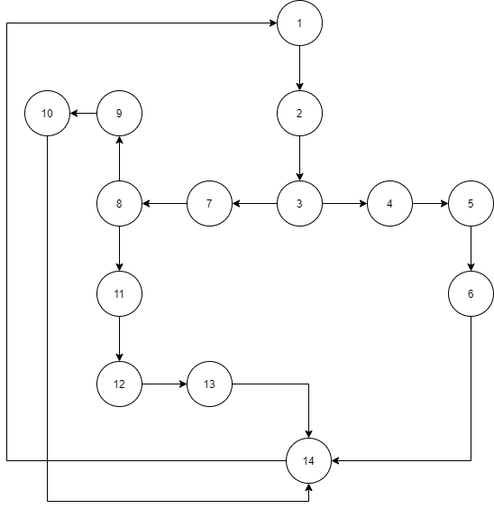

1. **Cyclomatic Complexity**
2. Pertama 1 – 2 – 3 – 4 – 5 – 6 – 14
3. Kedua 1 – 2 – 3 – 7 – 8 – 9 – 10 – 14
4. Ketiga 1 – 2 – 3 – 7 – 8 – 11 – 12 – 13 – 14
5. Keempat 14 – 1

Cyclomatix complexity V (G) untuk grafik alur dihitung dengan rumus

V(G) = E – N + 2

Dimana :

E = Jumlah edgen pada grafik alir

N = Jumlah node pada grafik alir

Pada Path yang telah di buat dapat di hitung

1. Flowgraph mempunyai 4 region
2. V(G) = 16 edge – 14 node + 2 = 4
3. V(G) = 4 predicate node + 1 = 5

jadi, cyclomatic complexity untuk flowgraph adalah 5

1. **Table Kompleksitas**
2. **1 – 2 – 3 - 4 – 5 – 6 – 14**

|  |  |  |  |  |  |  |  |  |  |  |  |  |  |  |
| --- | --- | --- | --- | --- | --- | --- | --- | --- | --- | --- | --- | --- | --- | --- |
|  | **1** | **2** | **3** | **4** | **5** | **6** | **7** | **8** | **9** | **10** | **11** | **12** | **13** | **14** |
| **1** |  |  |  |  |  |  |  |  |  |  |  |  |  |  |
| **2** | **O** |  |  |  |  |  |  |  |  |  |  |  |  |  |
| **3** |  | **O** |  |  |  |  |  |  |  |  |  |  |  |  |
| **4** |  |  | **O** |  |  |  |  |  |  |  |  |  |  |  |
| **5** |  |  |  | **O** |  |  |  |  |  |  |  |  |  |  |
| **6** |  |  |  |  | **O** |  |  |  |  |  |  |  |  |  |
| **7** |  |  |  |  |  |  |  |  |  |  |  |  |  |  |
| **8** |  |  |  |  |  |  |  |  |  |  |  |  |  |  |
| **9** |  |  |  |  |  |  |  |  |  |  |  |  |  |  |
| **10** |  |  |  |  |  |  |  |  |  |  |  |  |  |  |
| **11** |  |  |  |  |  |  |  |  |  |  |  |  |  |  |
| **12** |  |  |  |  |  |  |  |  |  |  |  |  |  |  |
| **13** |  |  |  |  |  |  |  |  |  |  |  |  |  |  |
| **14** |  |  |  |  |  | **O** |  |  |  |  |  |  |  |  |

1. **1 – 2 – 3 – 7 – 8 – 9 – 10 – 14**

|  |  |  |  |  |  |  |  |  |  |  |  |  |  |  |
| --- | --- | --- | --- | --- | --- | --- | --- | --- | --- | --- | --- | --- | --- | --- |
|  | **1** | **2** | **3** | **4** | **5** | **6** | **7** | **8** | **9** | **10** | **11** | **12** | **13** | **14** |
| **1** |  |  |  |  |  |  |  |  |  |  |  |  |  |  |
| **2** | **O** |  |  |  |  |  |  |  |  |  |  |  |  |  |
| **3** |  | **O** |  |  |  |  |  |  |  |  |  |  |  |  |
| **4** |  |  |  |  |  |  |  |  |  |  |  |  |  |  |
| **5** |  |  |  |  |  |  |  |  |  |  |  |  |  |  |
| **6** |  |  |  |  |  |  |  |  |  |  |  |  |  |  |
| **7** |  |  | **O** |  |  |  |  |  |  |  |  |  |  |  |
| **8** |  |  |  | **O** |  |  |  |  |  |  |  |  |  |  |
| **9** |  |  |  |  | **O** |  |  |  |  |  |  |  |  |  |
| **10** |  |  |  |  |  | **O** |  |  |  |  |  |  |  |  |
| **11** |  |  |  |  |  |  |  |  |  |  |  |  |  |  |
| **12** |  |  |  |  |  |  |  |  |  |  |  |  |  |  |
| **13** |  |  |  |  |  |  |  |  |  |  |  |  |  |  |
| **14** |  |  |  |  |  |  | **O** |  |  |  |  |  |  |  |

1. **1 – 2 – 3 – 7 – 8 – 11 – 12 – 13 – 14**

|  |  |  |  |  |  |  |  |  |  |  |  |  |  |  |
| --- | --- | --- | --- | --- | --- | --- | --- | --- | --- | --- | --- | --- | --- | --- |
|  | **1** | **2** | **3** | **4** | **5** | **6** | **7** | **8** | **9** | **10** | **11** | **12** | **13** | **14** |
| **1** |  |  |  |  |  |  |  |  |  |  |  |  |  |  |
| **2** | **O** |  |  |  |  |  |  |  |  |  |  |  |  |  |
| **3** |  | **O** |  |  |  |  |  |  |  |  |  |  |  |  |
| **4** |  |  |  |  |  |  |  |  |  |  |  |  |  |  |
| **5** |  |  |  |  |  |  |  |  |  |  |  |  |  |  |
| **6** |  |  |  |  |  |  |  |  |  |  |  |  |  |  |
| **7** |  |  | **O** |  |  |  |  |  |  |  |  |  |  |  |
| **8** |  |  |  | **O** |  |  |  |  |  |  |  |  |  |  |
| **9** |  |  |  |  |  |  |  |  |  |  |  |  |  |  |
| **10** |  |  |  |  |  |  |  |  |  |  |  |  |  |  |
| **11** |  |  |  |  | **O** |  |  |  |  |  |  |  |  |  |
| **12** |  |  |  |  |  | **O** |  |  |  |  |  |  |  |  |
| **13** |  |  |  |  |  |  | **O** |  |  |  |  |  |  |  |
| **14** |  |  |  |  |  |  |  | **O** |  |  |  |  |  |  |

1. **14 – 1**

|  |  |  |  |  |  |  |  |  |  |  |  |  |  |  |
| --- | --- | --- | --- | --- | --- | --- | --- | --- | --- | --- | --- | --- | --- | --- |
|  | **1** | **2** | **3** | **4** | **5** | **6** | **7** | **8** | **9** | **10** | **11** | **12** | **13** | **14** |
| **1** |  |  |  |  |  |  |  |  |  |  |  |  |  | **O** |
| **2** |  |  |  |  |  |  |  |  |  |  |  |  |  |  |
| **3** |  |  |  |  |  |  |  |  |  |  |  |  |  |  |
| **4** |  |  |  |  |  |  |  |  |  |  |  |  |  |  |
| **5** |  |  |  |  |  |  |  |  |  |  |  |  |  |  |
| **6** |  |  |  |  |  |  |  |  |  |  |  |  |  |  |
| **7** |  |  |  |  |  |  |  |  |  |  |  |  |  |  |
| **8** |  |  |  |  |  |  |  |  |  |  |  |  |  |  |
| **9** |  |  |  |  |  |  |  |  |  |  |  |  |  |  |
| **10** |  |  |  |  |  |  |  |  |  |  |  |  |  |  |
| **11** |  |  |  |  |  |  |  |  |  |  |  |  |  |  |
| **12** |  |  |  |  |  |  |  |  |  |  |  |  |  |  |
| **13** |  |  |  |  |  |  |  |  |  |  |  |  |  |  |
| **14** |  |  |  |  |  |  |  |  |  |  |  |  |  |  |

1. **Skenario Uji**
2. **White Box**

* Pengujian : Halaman Searching

1. **Black Box**
2. Scenario pengujian tahap 1 : Mengecek halaman searching
3. Scenario pengujian tahap 2 : Mengecek progress searching
4. Scenario pengujian tahap 3 : Mengecek validasi kata kunci sesuai atau tidak
5. Scenario pengujian tahap 4 : Mengecek hasil pencarian untuk kata kunci yang dicari
6. Scenario pengujian tahap 5 : Mengecek fungsi bar
7. Scenario pengujian tahap 6 : Mengecek fungsi baca selengkapnya
8. **White Box**

Pengujian : Halaman Searching

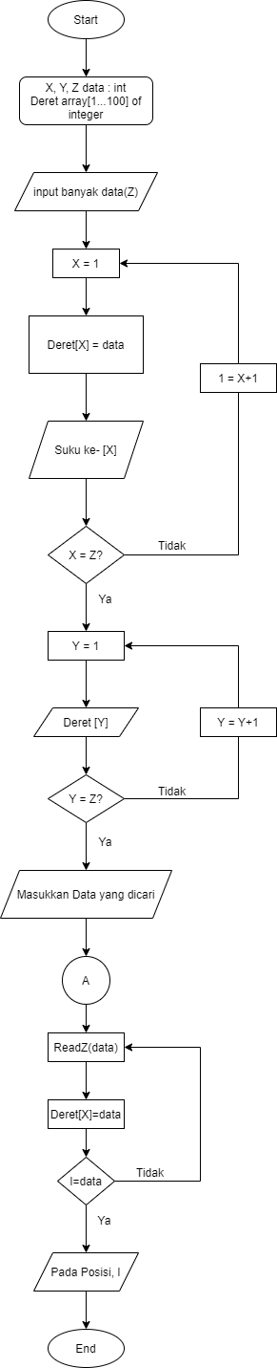

Gambar dibawah merupakan contoh pencarian dengan kata kunci **bawaslu** kemudian akan muncul info yang dicari. Sebaliknya,

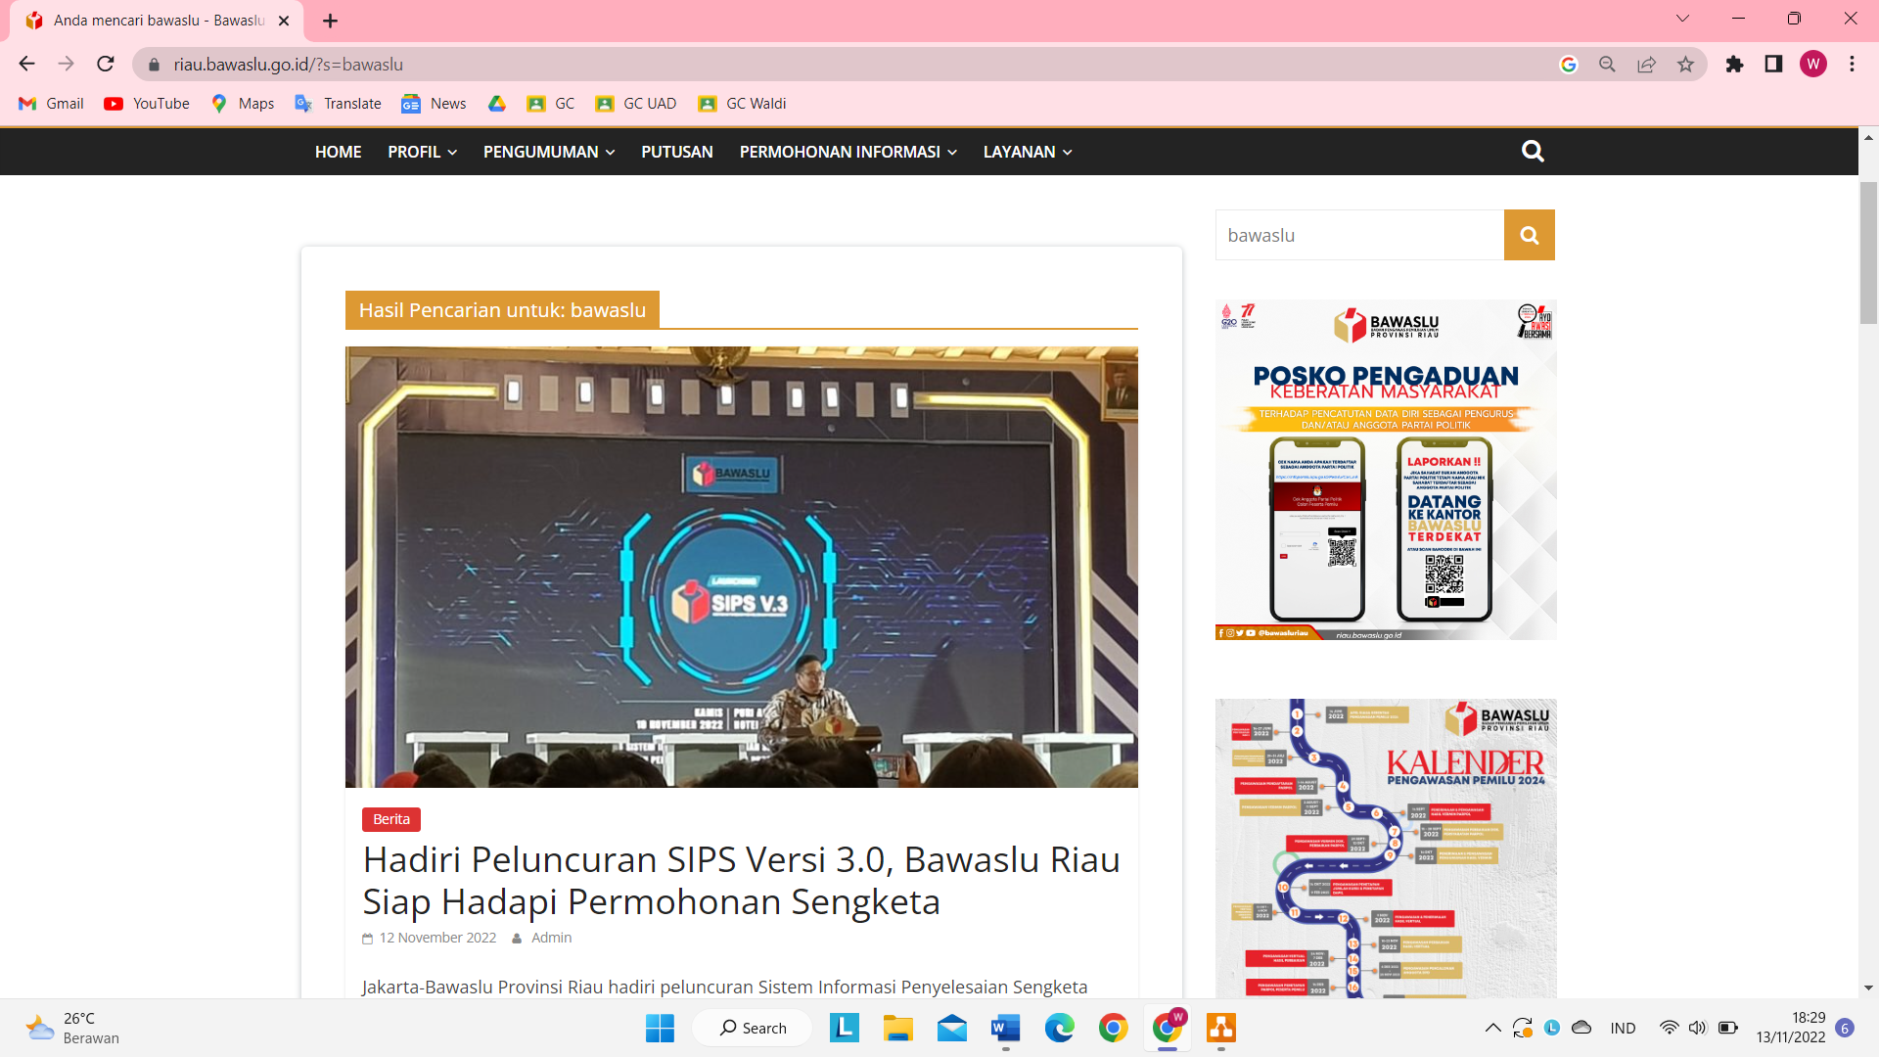

Jika kata kunci typo maka tidak ditemukan lalu akan tampil kosong seperti pada gambar dibawah

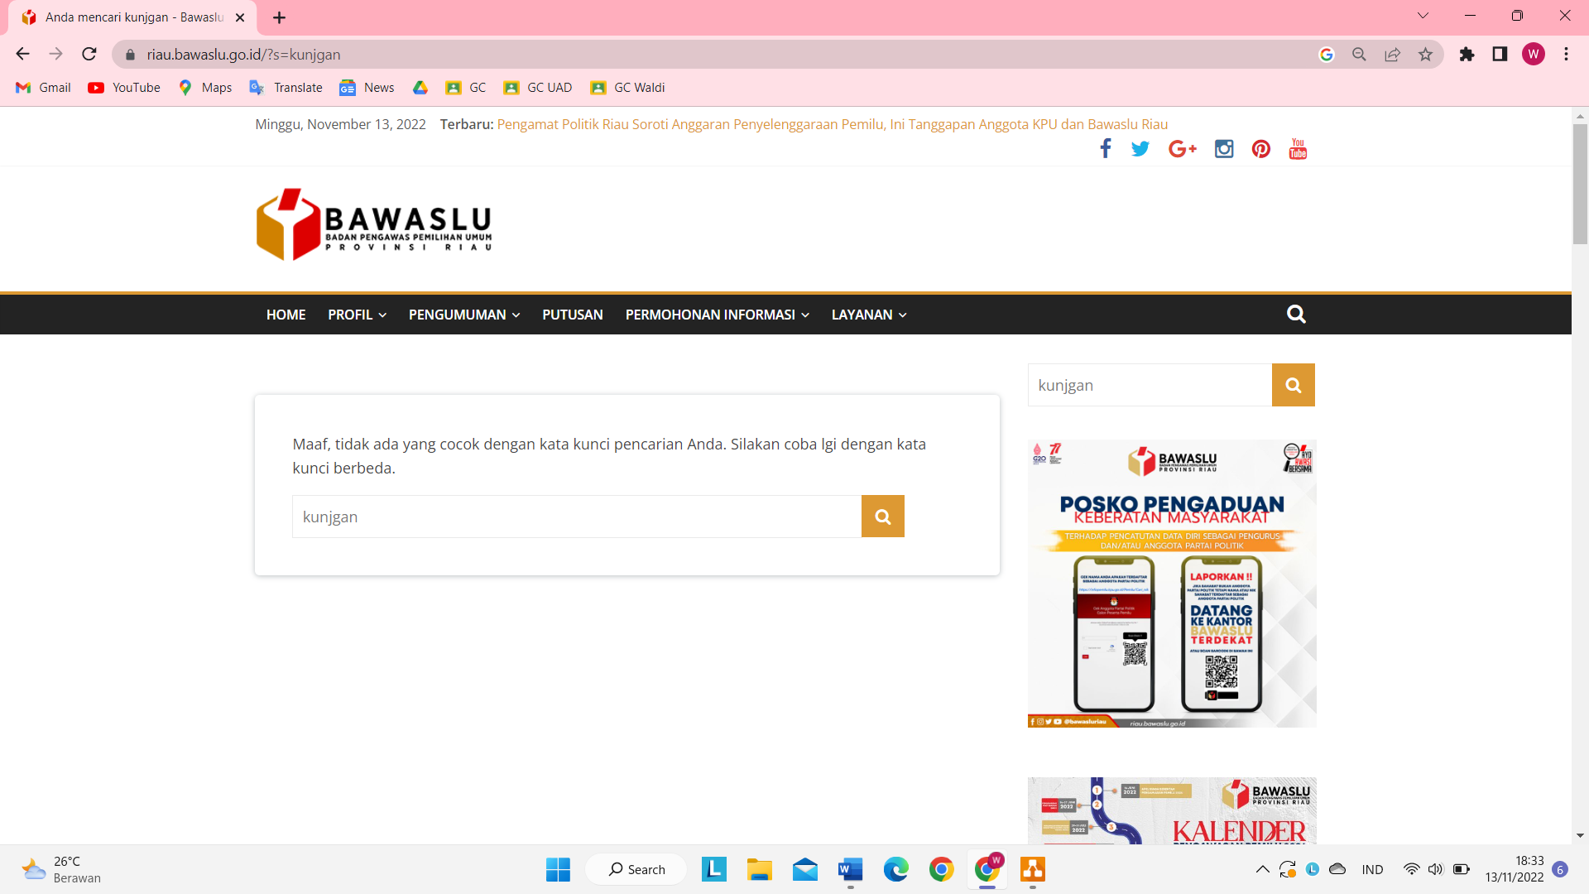

1. **Black Box**
2. Scenario pengujian tahap 1 : Mengecek halaman searching
3. Scenario pengujian tahap 2 : Mengecek progress searching
4. Scenario pengujian tahap 3 : Mengecek validasi kata kunci sesuai atau tidak
5. Scenario pengujian tahap 4 : Mengecek hasil pencarian untuk kata kunci yang dicari
6. Scenario pengujian tahap 5 : Mengecek fungsi bar
7. Scenario pengujian tahap 6 : Mengecek fungsi baca selengkapnya

|  |  |  |  |  |  |
| --- | --- | --- | --- | --- | --- |
| **Test Case** | **Test Case Deskripsi** | **Test Data** | **Realisasi Yang Di Harapkan** | **Hasil Pengujian** | **Kesimpulan** |
| **Pengecakan Halaman Login** | | | | | |
| **1** | Memasukkan Email Dan Password Yang Benar | Email : [Example@Gmail.Com](mailto:example@gmail.com)  Password : Example | Sistem Login Akan Berhasil | Berhasil | Sesuai Yang Diharapkan |
| **2** | Memasukkan Email Yang Valid Dan Password Yang Invalid | Email : [Example@Gmail.Com](mailto:Example@gmail.com)  Password : Contoh | System Login Akan Gagal Login Dan Sistem Akan Memberitahukan Bahwa Password Salah | Berhasil | Sesuai Yang Diharapkan |
| **3** | Memasukkan Email Yang Invalid Dan Password Yang Valid | Email : [Contoh@Gmail.Com](mailto:Contoh@gmail.com)  Password : Example | Sistem Login Akan Gagal Login Dan Sistem Akan Memberitahukan Bahwa Email Salah | Berhasil | Sesuai Yang Diharapkan |
| **4** | Memasukkan Email Yang Invalid Dan Password Yang Invalid | Email : [Contoh@Gmail.Com](mailto:Contoh@gmail.com)  Password : Contoh | Sistem Login Akan Gagal Dan System Akan Memberitahukan Bahwa Email Dan Password Salah | Berhasil | Sesuai Yang Diharapkan |
| **5** | Mengosongkan Email Dan Password | Email : -  Password : - | Sistem Login Akan Memberitahu Bahwa Harus Mengisi Email Dan Password | Berhasil | Sesuai Yang Diharapkan |
| **Pengecekan Halaman Search** | | | | | |
| **1** | Mencari Data Berdasarkan Kata Depan | Kata Depan : | Sistem Akan Menampilkan Data Yang Memiliki Kata Depan Yang Di Inputkan | Berhasil | Sesuai Yang Diharapkan |
| **2** | Mencari Data Berdasarkan Kata Tengah | Kata Tengah : | Sistem Akan Menampilkan Data Yang Memiliki Kata Tengah Yang Di Inputkan | Berhasil | Sesuai Yang Diharapkan |
| **3** | Mencari Data Berdasarkan Kata Belakang | Kata Belakang : | Sistem Akan Menampilkan Data Yang Memiliki Kata Belakang Yang Di Inputkan | Berhasil | Sesuai Yang Diharapkan |
| **4** | Memasukkan Kata Typo | Kata Typo | System Akan Menampilkan Kata “Maaf Tidak Ada Kata Kunci Yang Cocok” | Berhasil | Sesuai Yang Diharapkan |
| **Pengecekan Halama Login** | | | | | |
| **1** | Mengecek Fungsi Button Pada Halaman Login | Klik Button Pada Halaman Login | Fungsi Button Berjalan Normal Dan System Akan Mengarahkan Ke Halaman Utama | Berhasil | Sesuai Yang Diharapkan |
| **2** | Mengecek Tampilan Login Sesuai Dengan Ui/Ux | Ui/Ux Login | Halaman Login Mulai Dari User Id, Password, Ingat Saya, Button Login, Daftar, Lupa Sandi | Berhasil | Sesuai Yang Diharapkan |

1. Review

Berdasarkan hasil dari pengujian website <https://riau.bawaslu.go.id/>, pada saat menggunakan website, user tidak perlu login dan dapat langsung menggunakan fitur yang tersedia seperti :

* Home

Merupakan halaman awal ketika masuk pada website, pada halaman home ini terdapat informasi-informasi segala kegiatan yang terkait dengan Bawaslu Riau.

* Profil

Fitur ini berisi tentang data diri pimpinan Bawaslu Provinsi Riau, visi dan misi, sejarah singkat dll.

* Pengumuman
* Putusan
* Permohonan Informasi
* Layanan
* Cari

1. Rekomendasi

Berdasarkan hasil review diatas yang dapat saya rekomendasikan adalah menu home karena berisi informasi yang lengkap dan jika ada informasi yang terupdate maka informasi tersebut ada pada urutan paling atas.

1. Kesimpulan

Kesimpulan yang dapat saya tarik dari website <https://riau.bawaslu.go.id/> tampilan sudah sangat bagus dan fitur-fitur nya sudah lengkap. Berdasarkan pengujian WHITE BOX yang dilakukan untuk menu searching tidak ditemukan kesalahan-kesalahan yang begitu berat sehingga dapat berjalan sesuai apa yang diinginkan.

# PEMILIHAN SOFTWARE TOOLS UJI OTOMATIS

SELENIUM IDE

# TUGAS10 – LAPORAN PENGUJIAN OTOMATIS

1. Pengertian Selenium IDE

Apa itu Selenium? Selenium adalah Tools auto testing yang digunakan untuk megotomatisasi tes aplikasi web yang dilakukan pada browser. Selenium akan melakukan validasi web apps pada berbagai browser dan platform.

1. Cara Menginstal Software Selenium IDE
2. Buka google dan ketikkan Selenium IDE Extension dan pilih yang paling atas

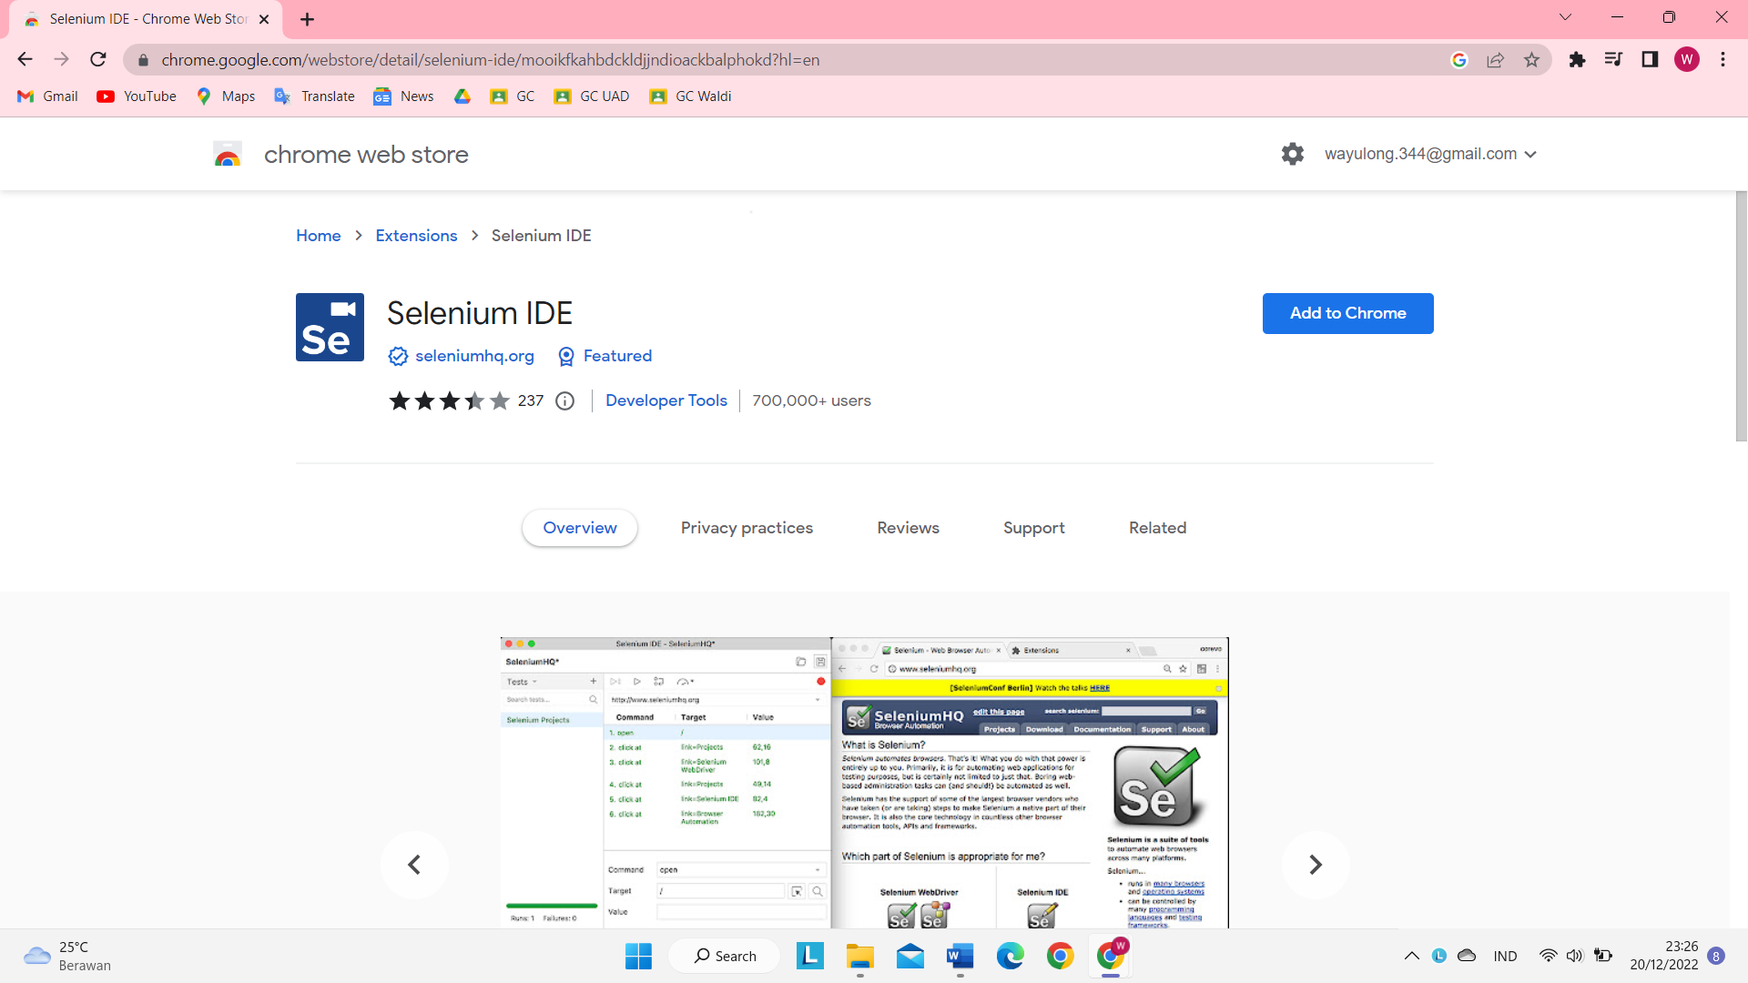

1. Buka ekstension lalu menyiapkan website yang akan kita uji

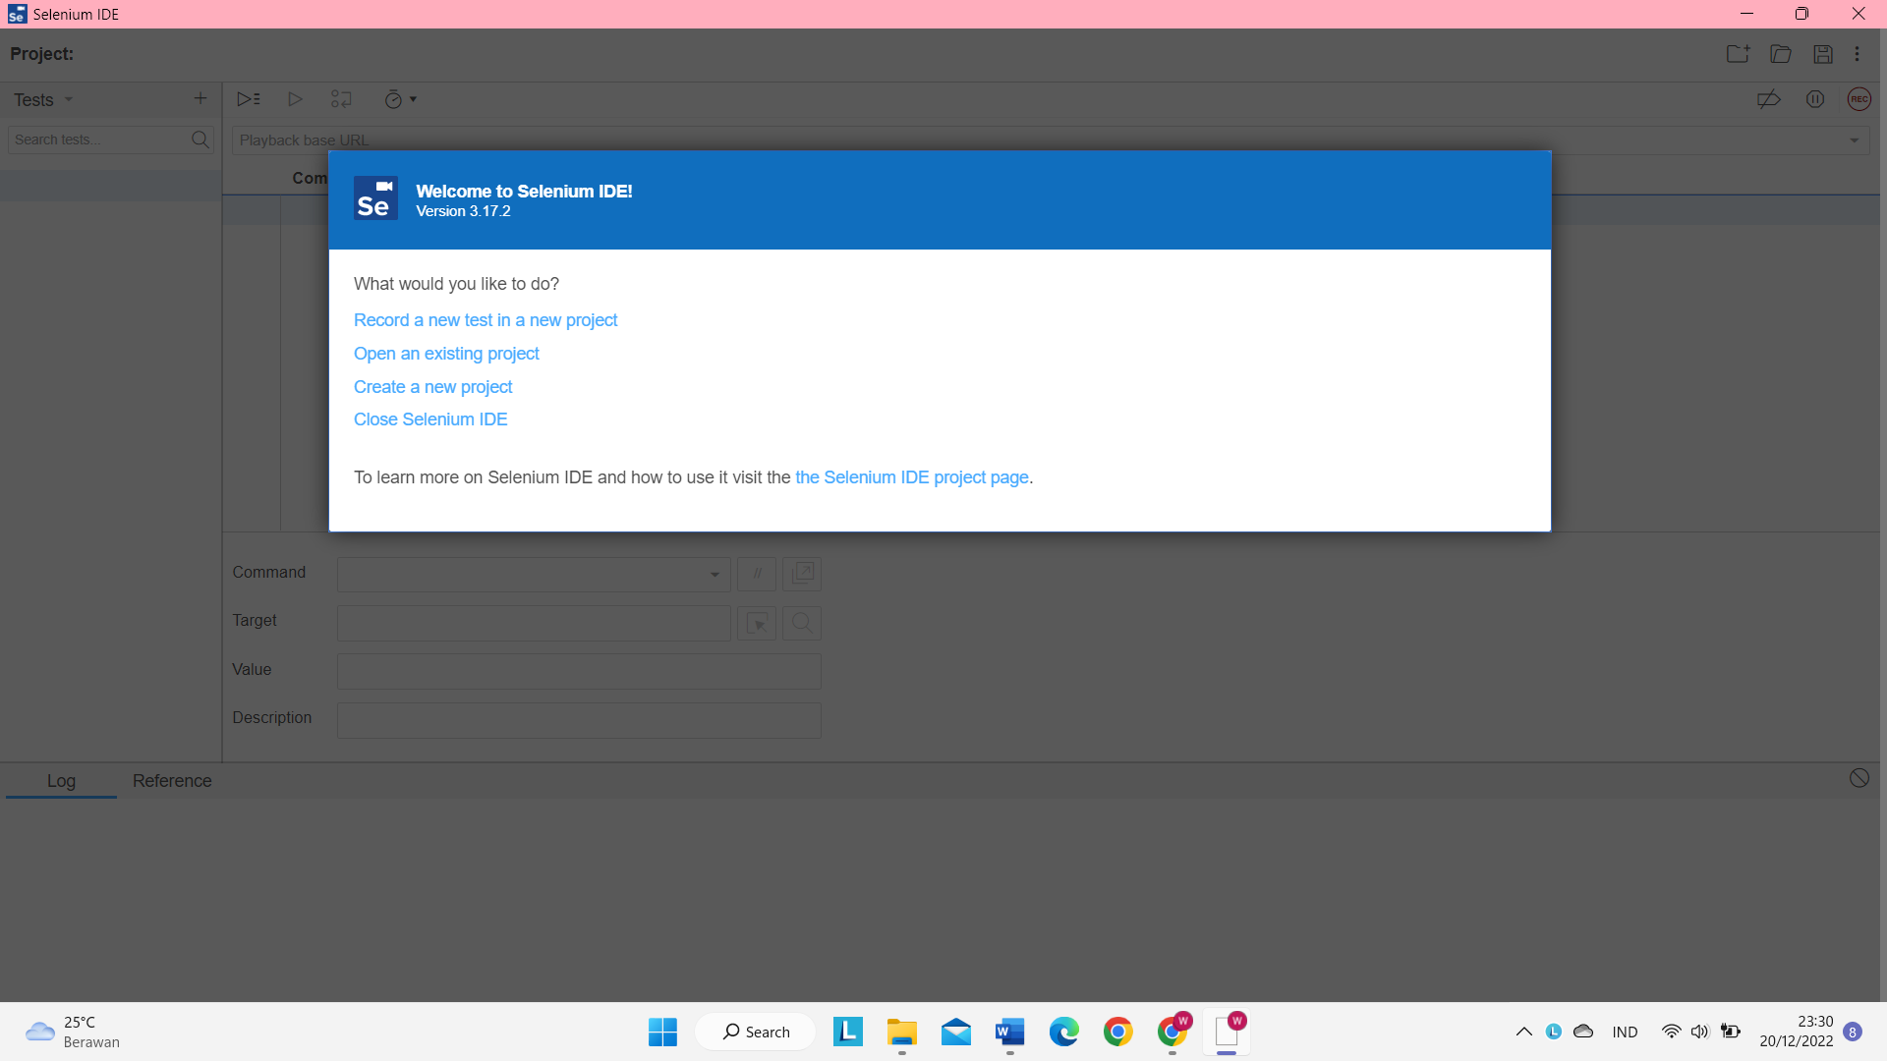

1. Pilih new project

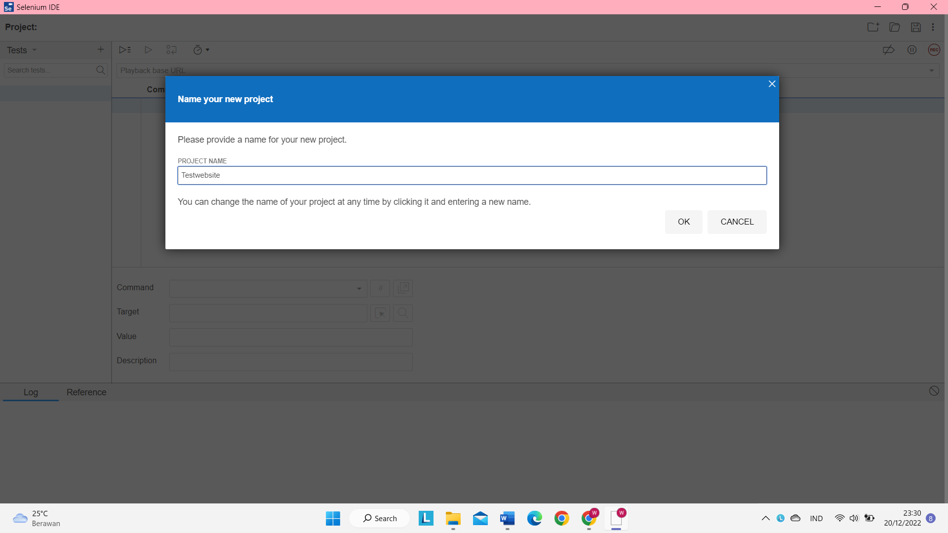

1. Masukkan link yang akan diuji

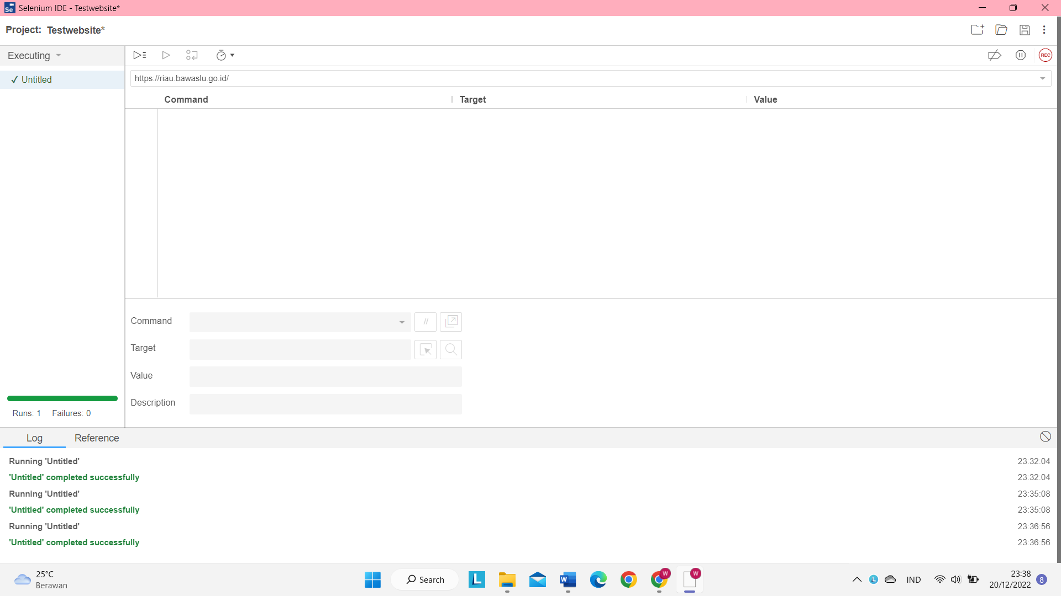

1. Disini saya mencoba tombol pencarian dan men-search bawaslu

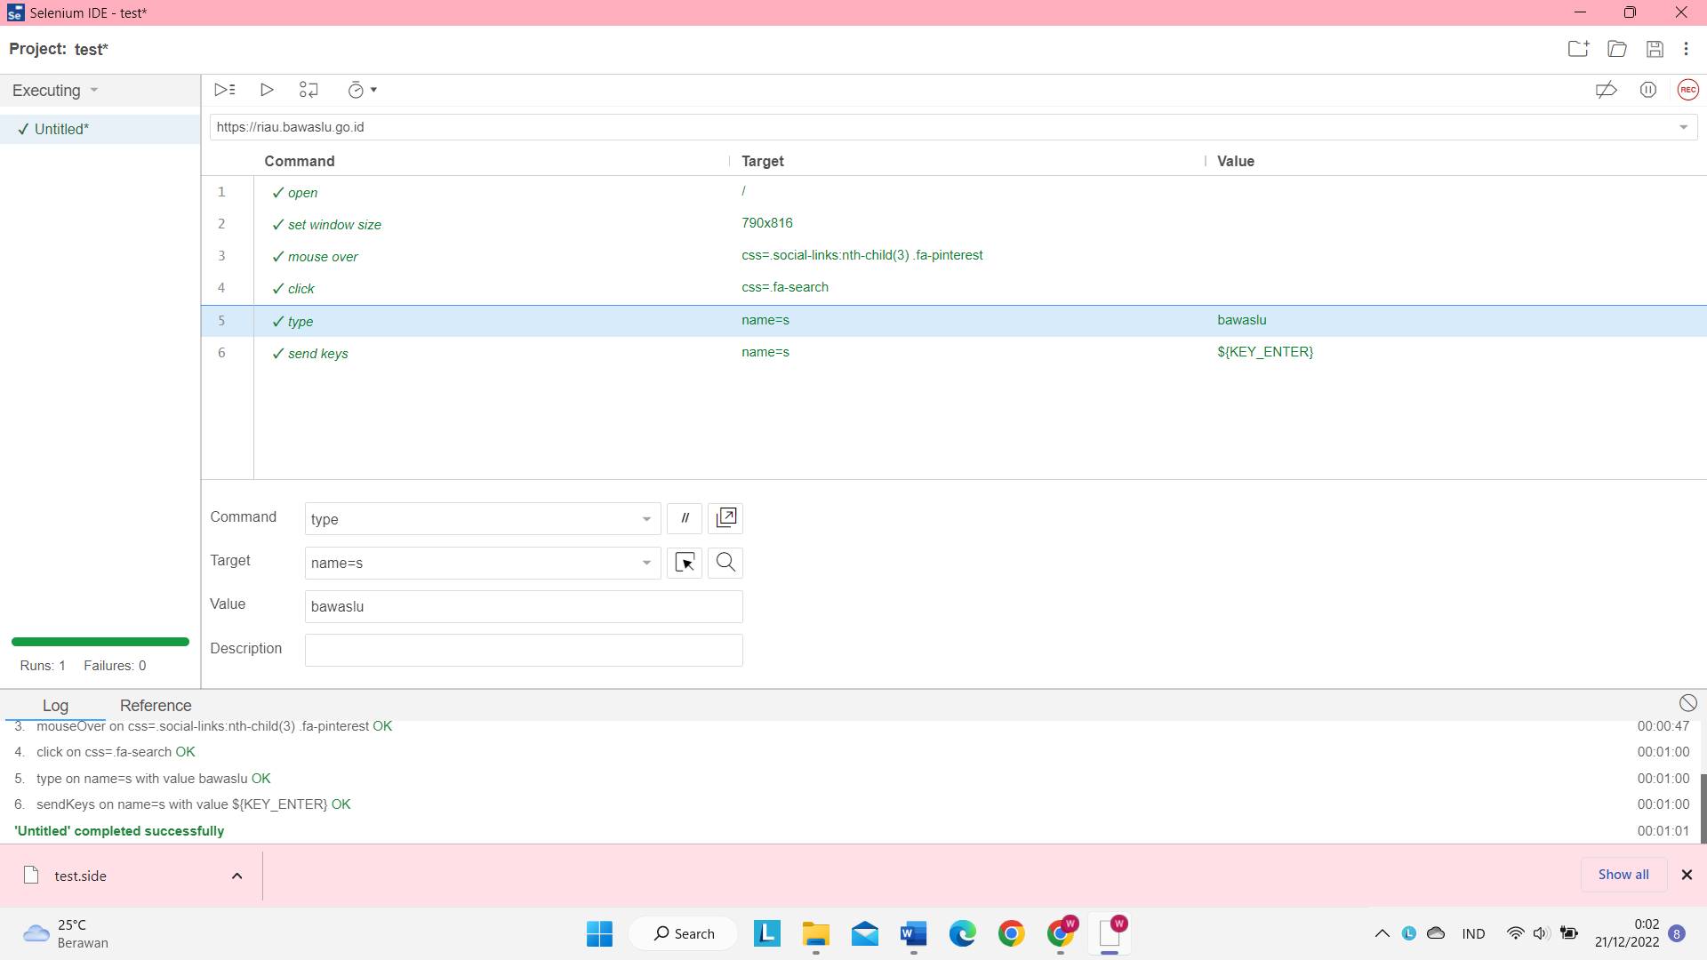

1. Disini saya juga mencoba memilih salah satu hasil dari menu search yang saya cari

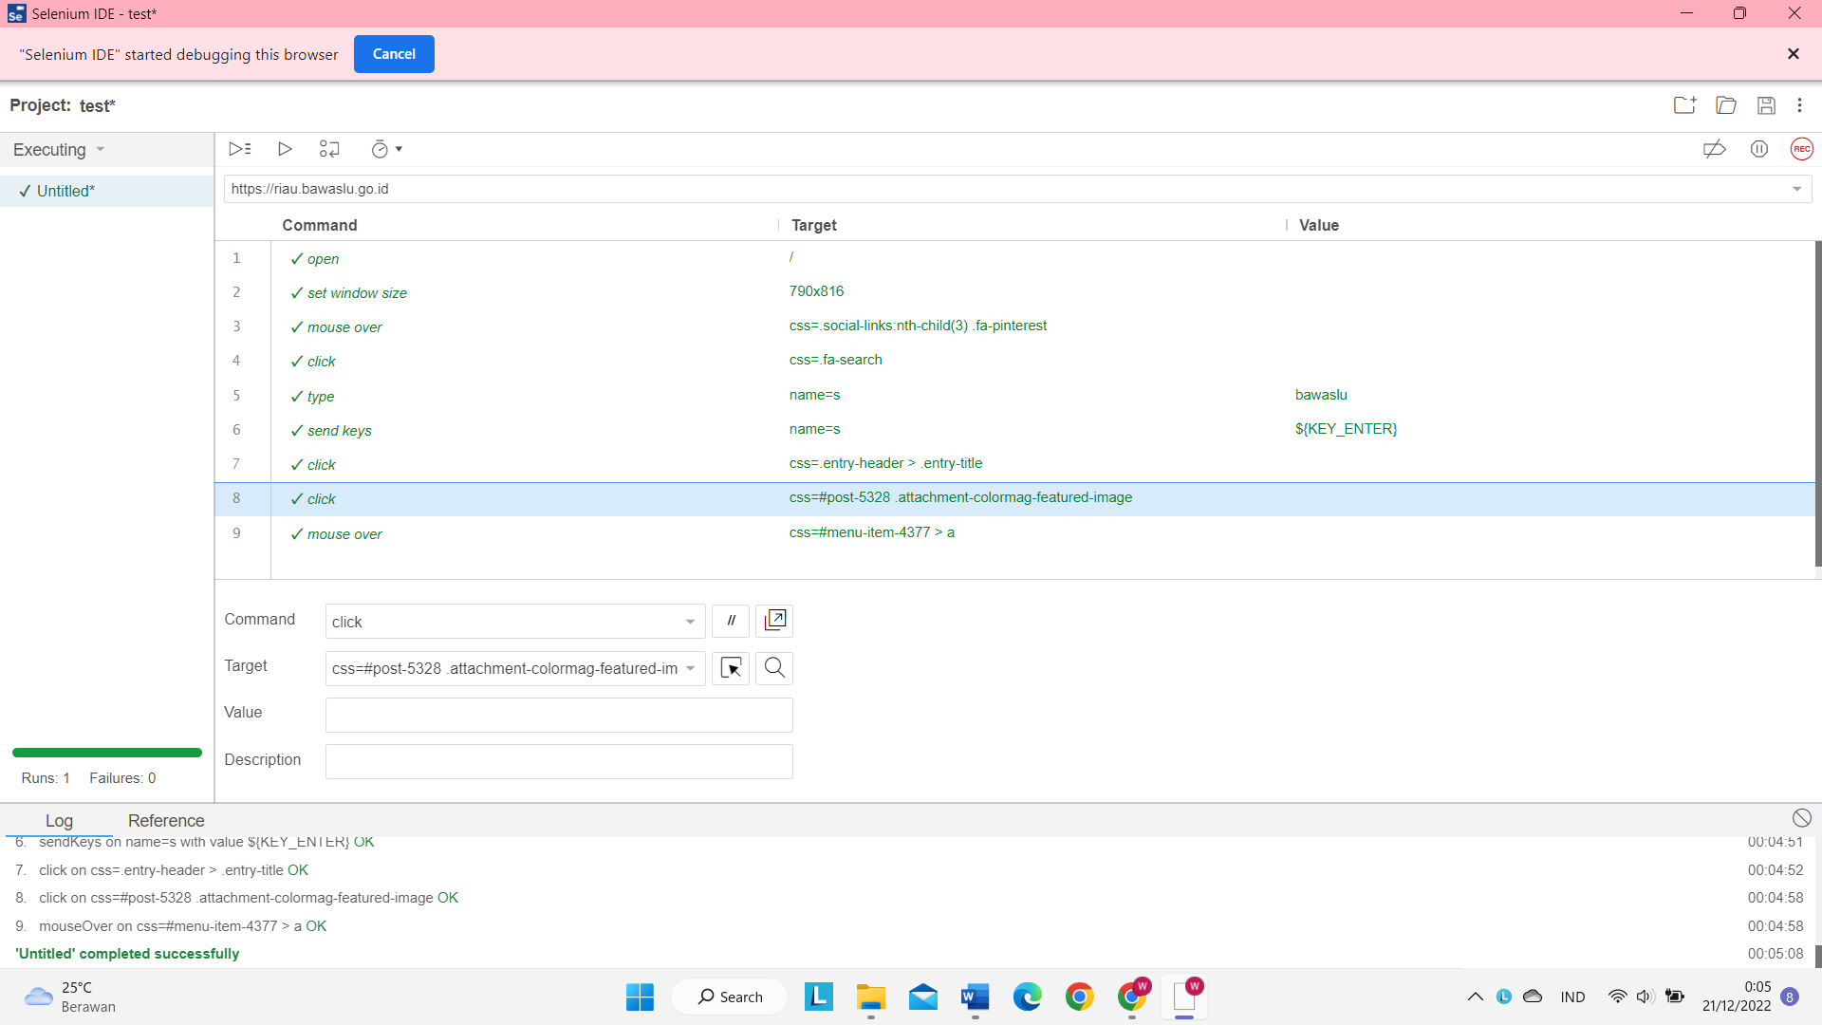

1. Kesimpulan

Menurut saya dari percobaan yang dilakukan semua tombol berfungsi semua dan belum terdapat bug yang saya temukan.

# TUGAS11 – REVIEW HASIL PENGUJIAN OTOMATIS

1. Pengertian Selenium IDE

Apa itu Selenium? Selenium adalah Tools auto testing yang digunakan untuk megotomatisasi tes aplikasi web yang dilakukan pada browser. Selenium akan melakukan validasi web apps pada berbagai browser dan platform.

1. Cara Menginstal Software Selenium IDE
2. Buka google dan ketikkan Selenium IDE Extension dan pilih yang paling atas



1. Buka ekstension lalu menyiapkan website yang akan kita uji



1. Pilih new project



1. Masukkan link yang akan diuji



1. Disini saya mencoba tombol pencarian dan men-search bawaslu



1. Disini saya juga mencoba memilih salah satu hasil dari menu search yang saya cari



1. Kesimpulan

Menurut saya dari percobaan yang dilakukan semua tombol berfungsi semua dan belum terdapat bug yang saya temukan.

1. Laporan Hasil Pengujian

Menurut hasil pengujian yang saya lakukan, dari pengujian web <https://riau.bawaslu.go.id/> tidak ada terjadinya error pada saat pencarian yang saya lakukan tetapi ada beberapa pencarian yang tidak muncul pada saat di search padahal di menu tersebut ada.

1. Rekomendasi

Rekomendasi yang dapat saya berikan untuk menu search nya lebih detail lagi di karenakan ada beberapa menu yang tidak muncul pada saat di search padahal di menu tersebut itu ada, untuk selebihnya sudah bagus karena info yang web tersebut berikan sudah sangat jelas dan banyak fitur fitur yang dapat di akses oleh user yang tidak login terlebih dahulu.

# TUGAS12 – UJI NF-STRESSING TEST DENGAN JMETER

Spesifikasi Website

Website <https://riau.bawaslu.go.id/> adalah web resmi milik Bawaslu Kota Riau. Badan Pengawas Pemilihan Umum atau lebih sering di sebut BAWASLU, lembaga pengawas Pemilu sengaja dibentuk untuk mengawasi tahapan penyelenggaraan Pemilu, Menerima aduan, menangani kasus pelanggaran administratif Pemilu serta pelanggaran pidana Pemilu berdasarkan tingkatan sesuai peraturan perundang-undangan Bawaslu diatur dalam Undang-undang No. 7 Tahun 2017 tentang Pemilihan Umum.

Fitur-fitur yang tersedia dan fungsionalitas yang tersedia pada web ini meliputi :

* Profil BAWASLU RIAU, lokasi tempat keberadaannya, tugas, wewenang dan tanggung jawab.
* Informasi terupdate dan layanan pengaduan terhadapat pihak BAWASLU
* Pengumuman penting
* Layanan penyelesaian sengketa proses dan layanan bantuan hukum
* Dll

Rancangan Pengujian

Skenario pengujian menggunakan metode Concurrent User yaitu metode yang pengujian nya berdasarkan jumlah user yang bisa mengakses software atau website secara bersamaan pada waktu yang sama.

1. Download Jmeter lalu extract dan buka folder bin lalu jmeter.windows batch file

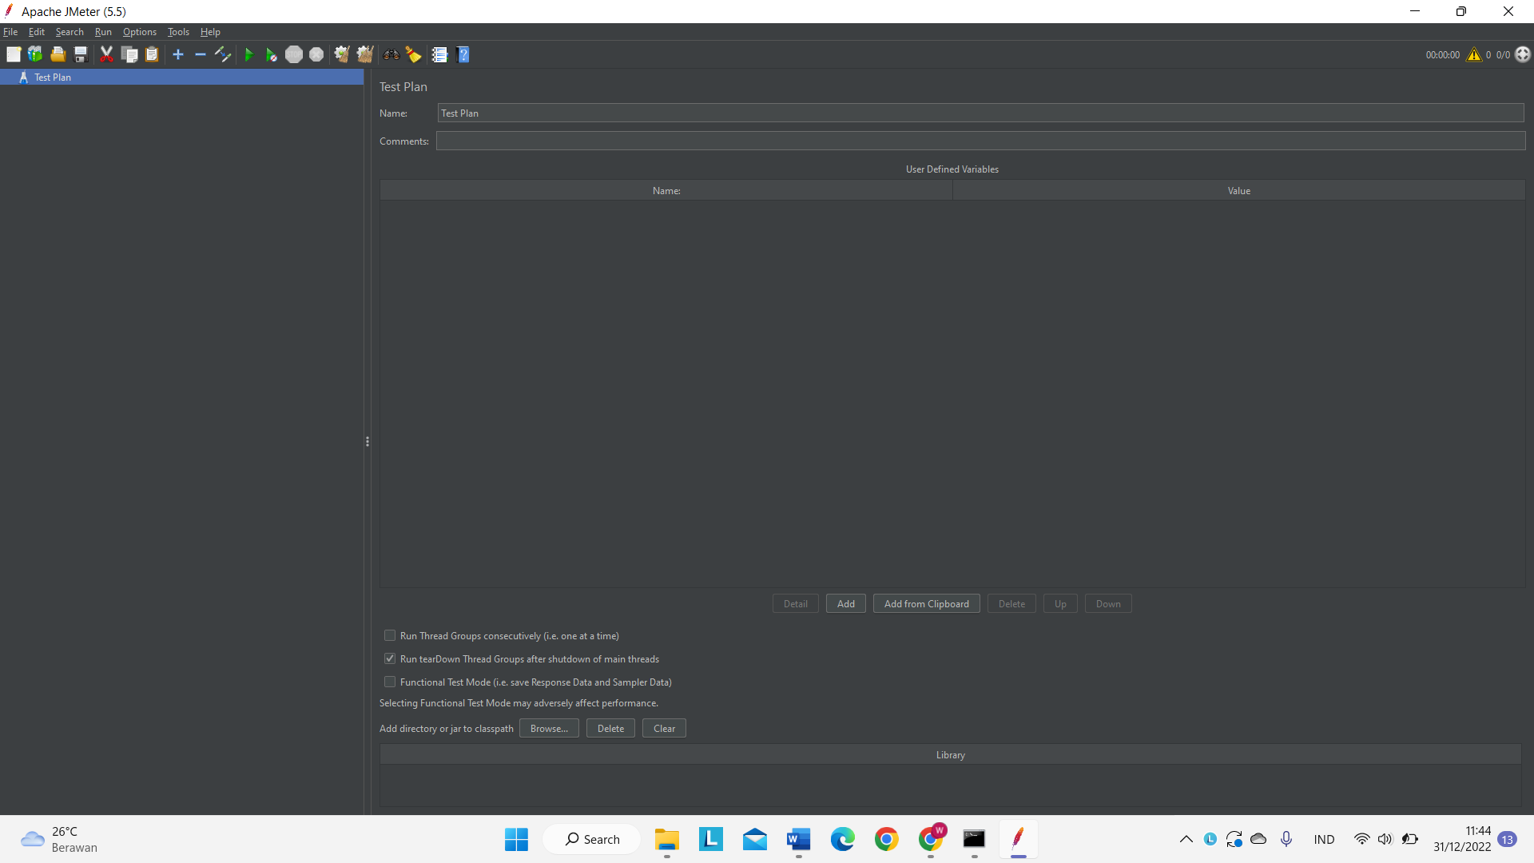

1. Klik kanan pada Test Plan menu bar sebelah kiri, pilih Add, pilih thread(User) lalu pilih thread group

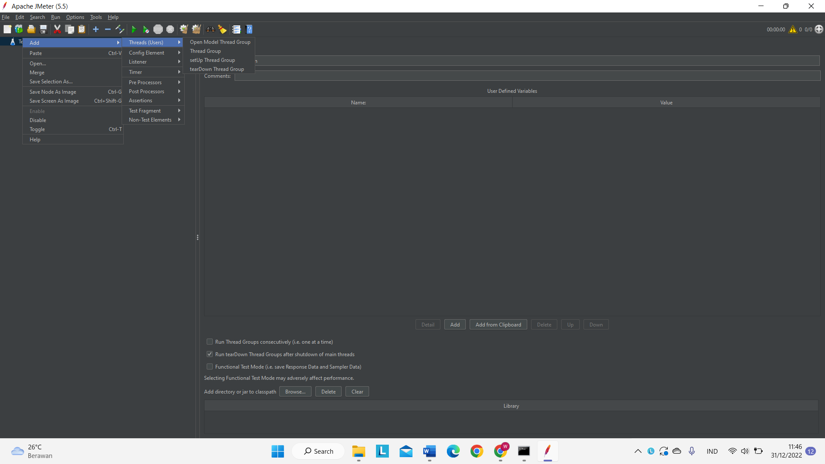

1. Ubah Name dengan fitur yang akan di uji, disini saya menguji HomePage, lalu pada thread properties memberikan jumlah user yang akan menguji nya sebanyak 5

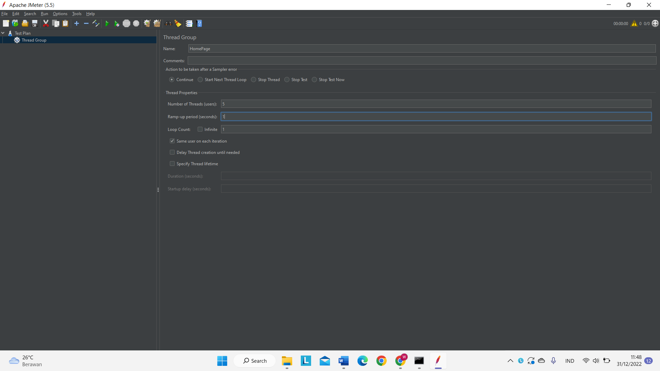

1. Lalu klik kanan pada menu bar homepage, pilih Add, pilih sampler dan pilih Http Request

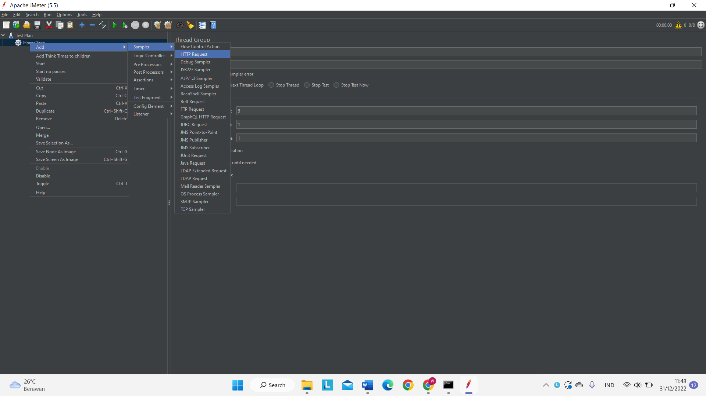

1. Pada Server Name or Ip masukkan link website atau IP yang di uji, dan jangan lupa save

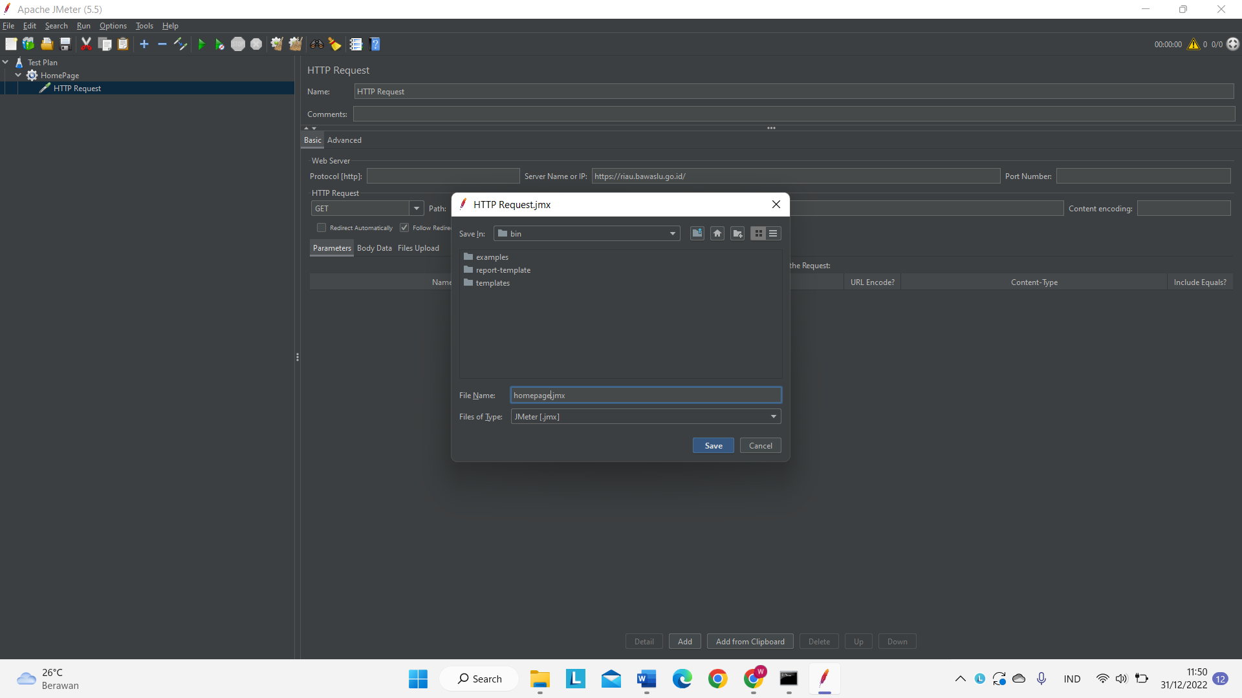

1. Lalu pada menu bar HTTP Request klik kanan lalu pilih add, pilih listener, lalu pilih view result in table

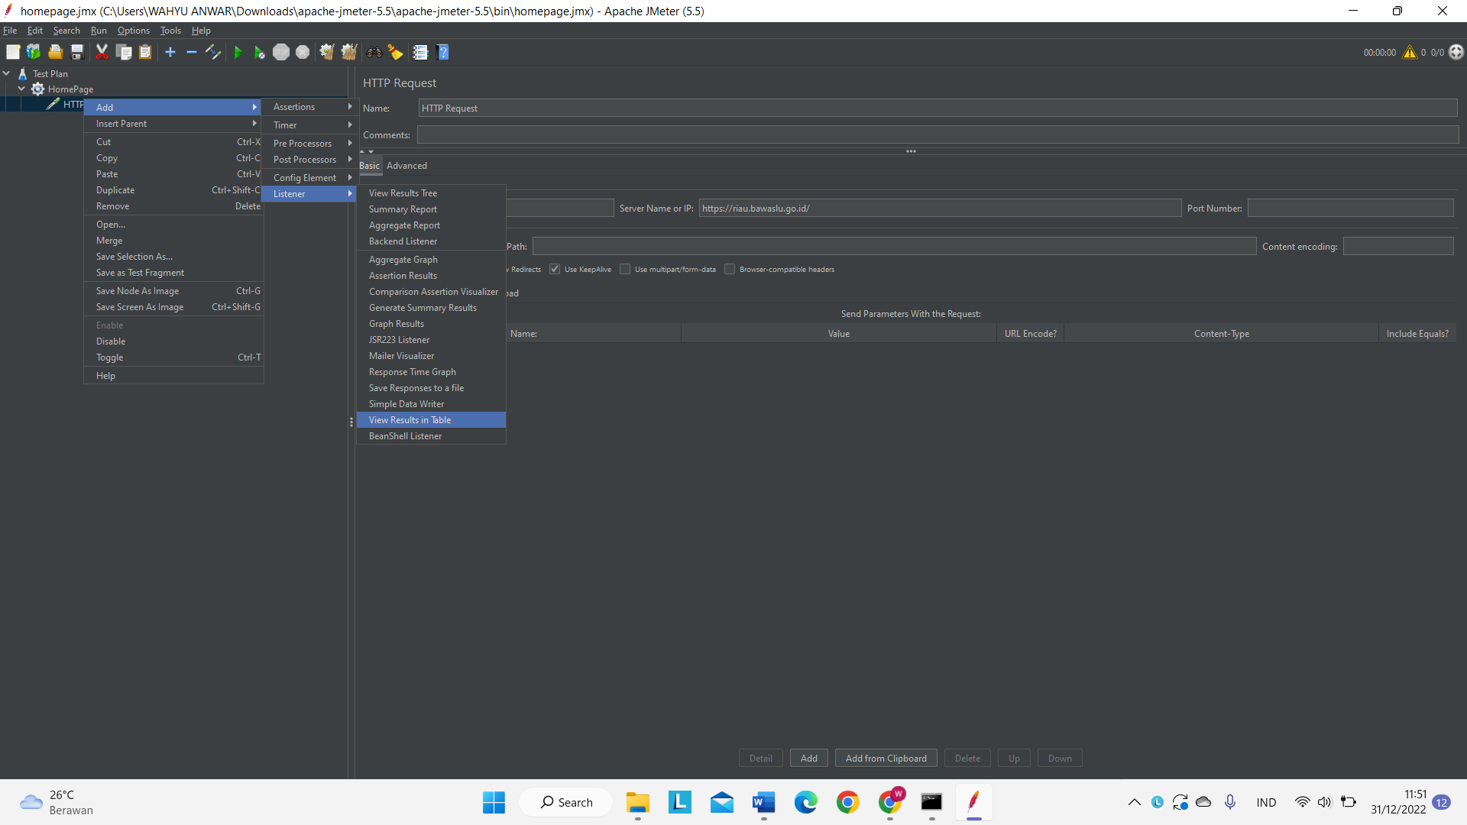

1. Terakhir adalah Run

*Jika Run tidak berhasil menggunakan http silahkan ganti menggunakan IP

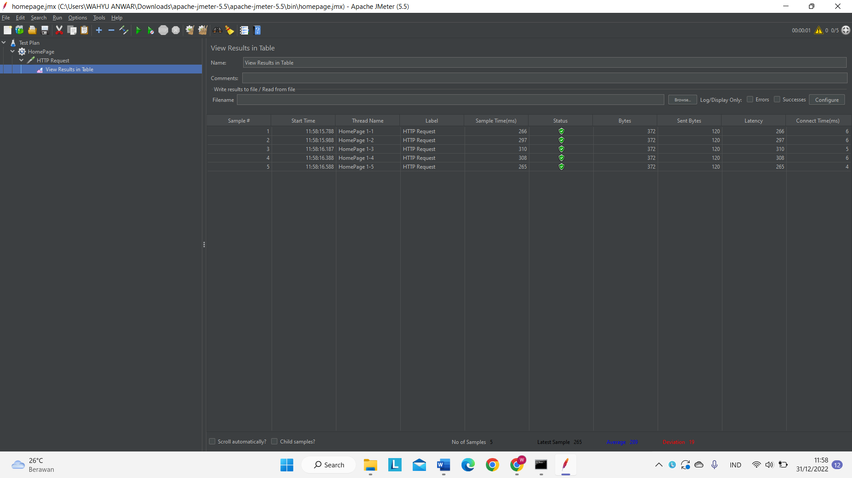

Saya mencoba menguji halaman searching dengan menambahkan **/?s=bawaslu** yang saya dapat dari link website ketika membuka halaman searching



Lalu pastekan ke bagian path

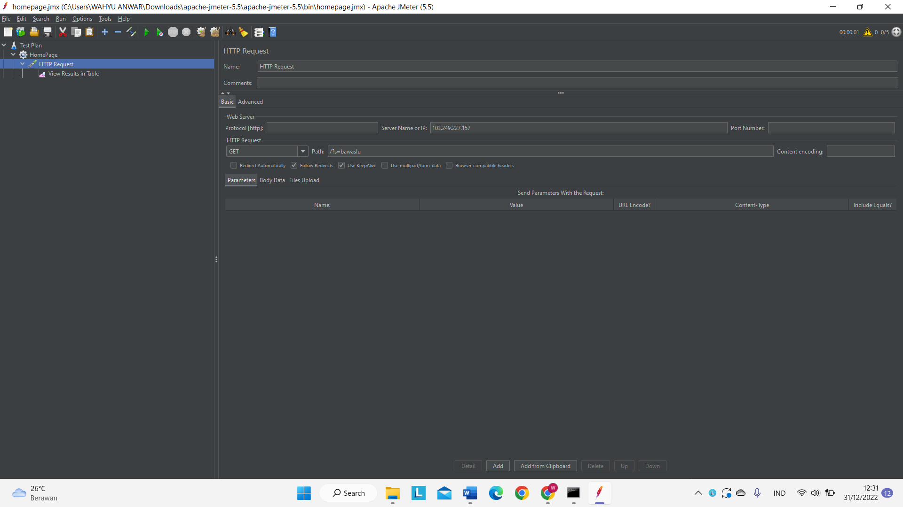

Dan ini hasilnya

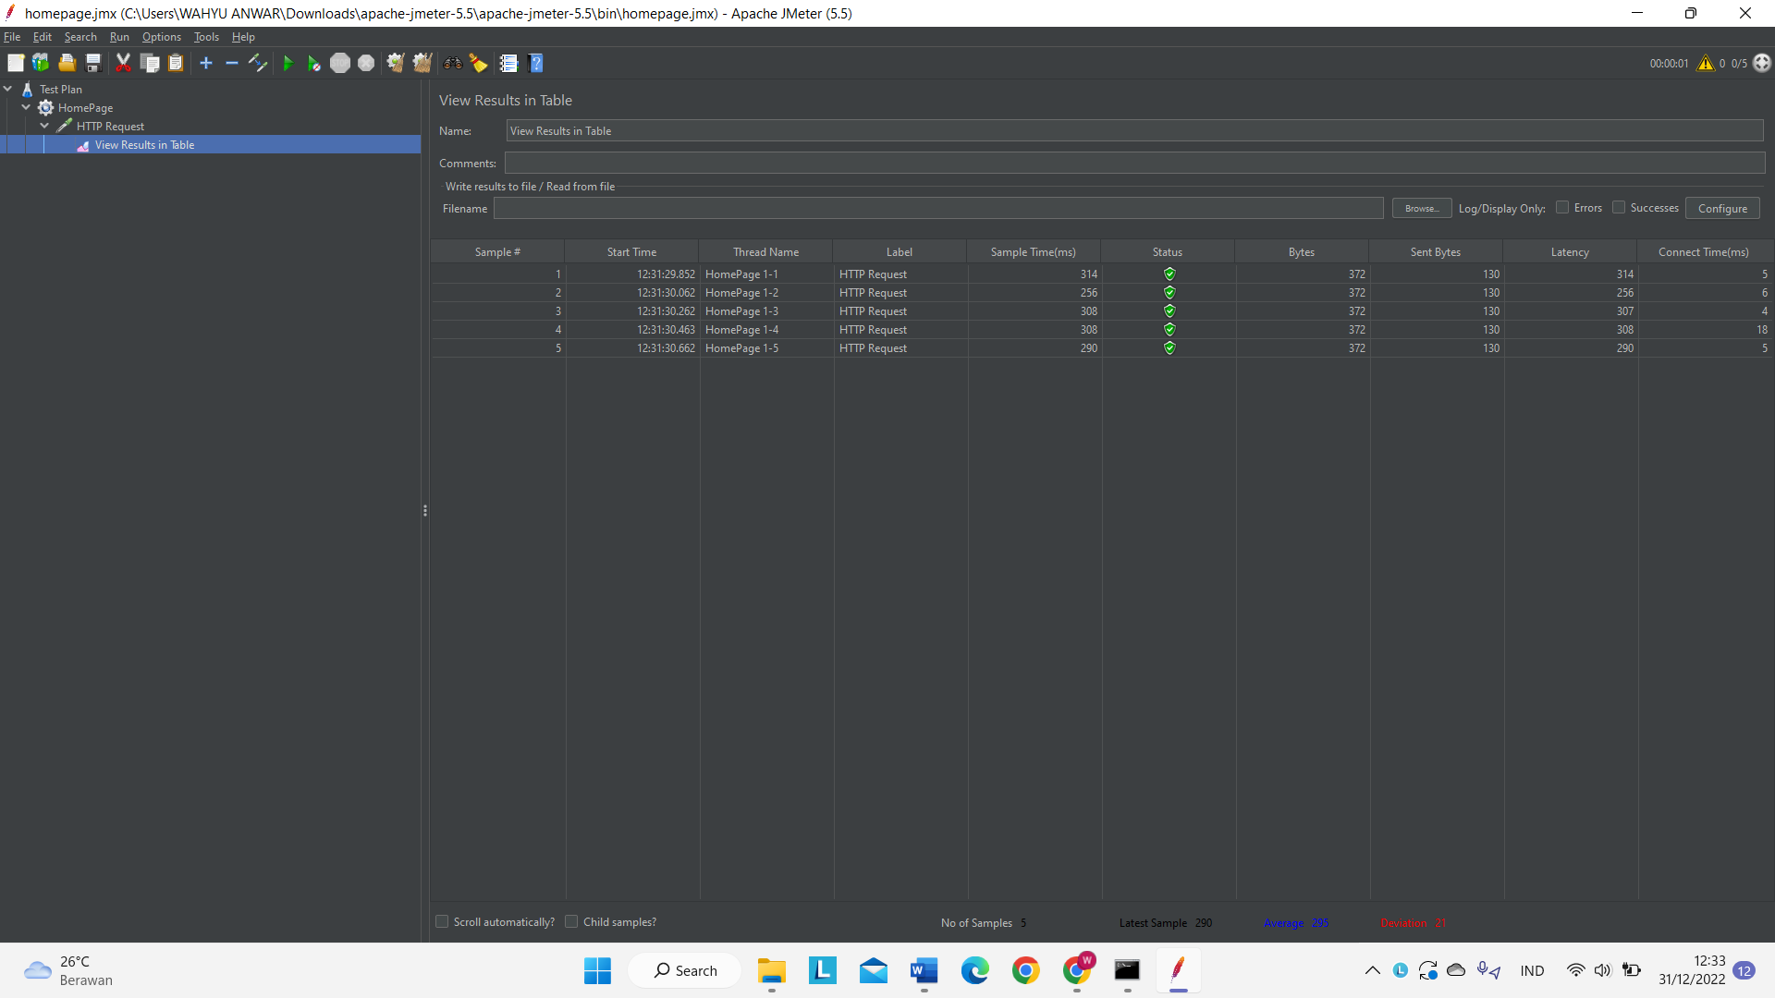

Hasil user 100

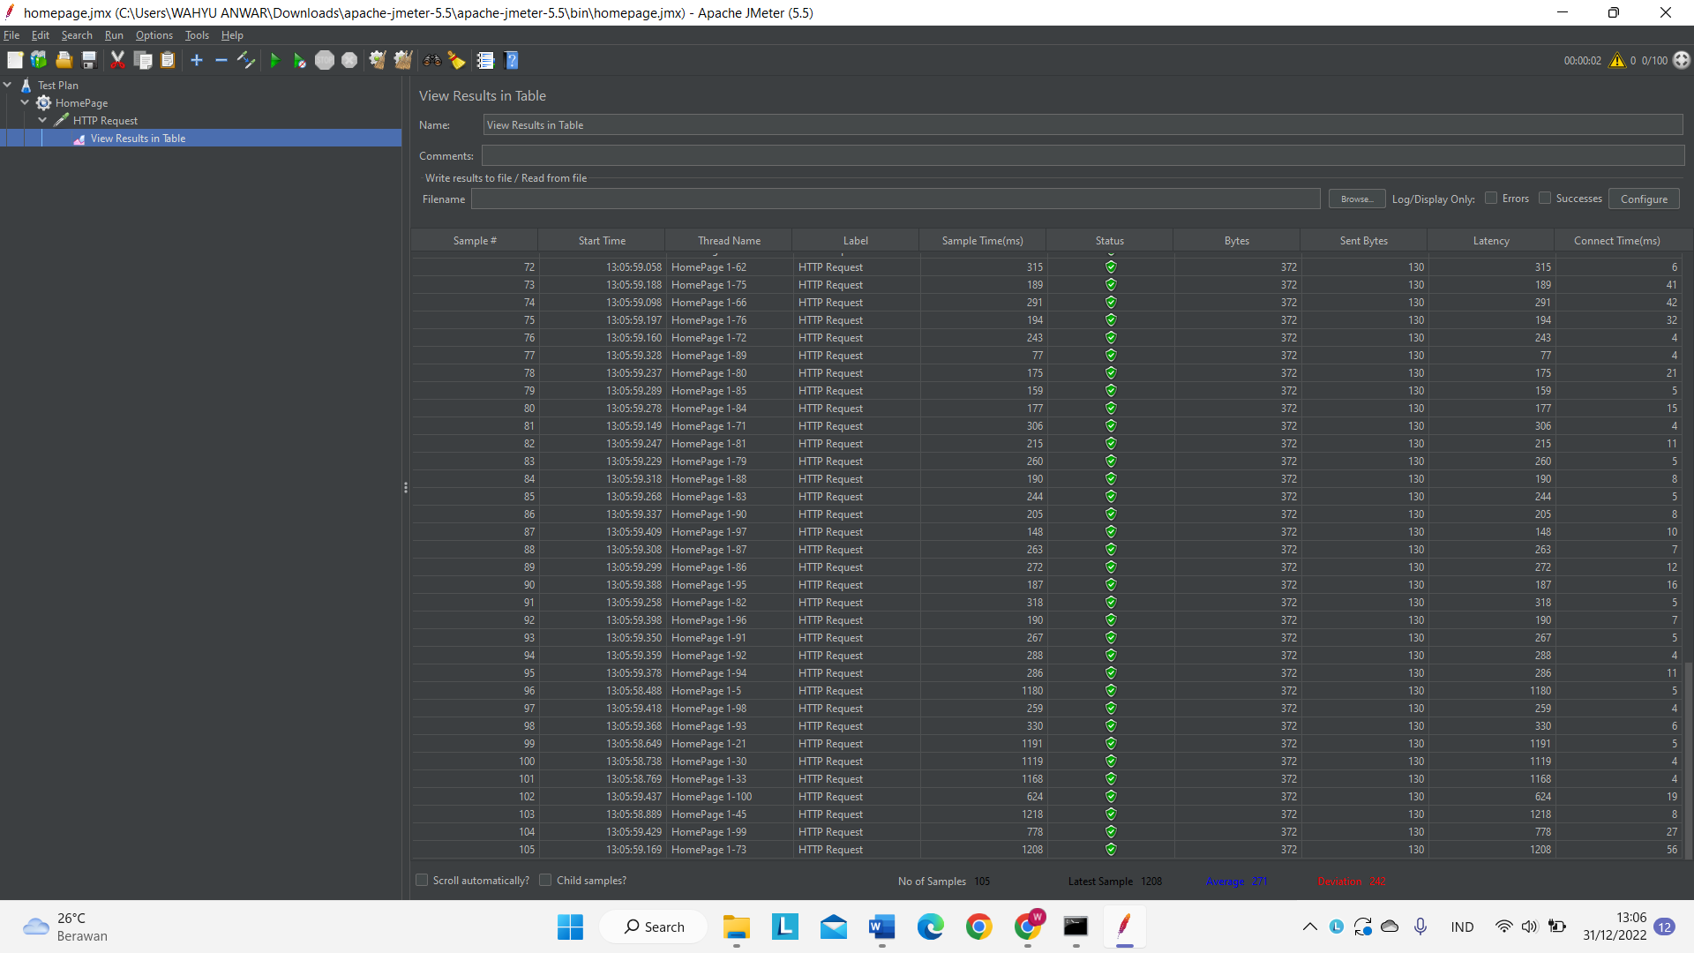

Analisis

Berdasarkan pengujian yang telah saya lakukan, website <https://riau.bawaslu.go.id/> tidak ditemukan masalah saat dilakukan uji coba menggunakan Jmeter bahkan saya menambah user sampai 100 mengakses secara bersamaan pada saat di run tidak ditemukan masalah dan web berjalan lancar semestinya.